МИНИСТЕРСТВО ОБРАЗОВАНИЯ РЕСПУБЛИКИ БЕЛАРУСЬ  
Учреждение образования «БЕЛОРУССКИЙ ГОСУДАРСТВЕННЫЙ   
ТЕХНОЛОГИЧЕСКИЙ УНИВЕРСИТЕТ»

Факультет Информационных технологий

Кафедра Информационных систем и технологий

Специальность 6-05-0612-01 Программная инженерия

**ПОЯСНИТЕЛЬНАЯ ЗАПИСКА КУРСОВОГО ПРОЕКТА**

по дисциплине «Компьютерные языки разметки»

Тема «Веб-сайт «магазина автозапчастей»

**Исполнитель**

студент 1 курса 7 группы ______________ Д.И. Подшиваленко

подпись, дата

**Руководитель**

старший преподаватель ______________ Е. В. Барковский

должность, учен. степень, ученое звание подпись, дата

Допущен(а) к защите __________________________________ _______________

__________________________________ _______________

__________________________________ _______________

дата, подпись

Курсовой проект защищен с оценкой

Руководитель _______________ ___________ Е. В. Барковский

подпись дата инициалы и фамилия

МИНИСТЕРСТВО ОБРАЗОВАНИЯ РЕСПУБЛИКИ БЕЛАРУСЬ

Учреждение образования   
«БЕЛОРУССКИЙ ГОСУДАРСТВЕННЫЙ ТЕХНОЛОГИЧЕСКИЙ УНИВЕРСИТЕТ»

Факультет информационных технологий   
Кафедра информационных систем и технологий

Утверждаю

И.о. заведующего кафедрой

___________ Е.А. Блинова

подпись инициалы и фамилия

«___» _________________2024 г.

**ЗАДАНИЕ**

**на курсовое проектирование**

по дисциплине«Компьютерные языки разметки»

Курс 1 Группа: 7 Специальность: 6-05-0612-01 Программная инженерия

Студент: Подшиваленко Диана Игоревна

**1. Тема:** Веб-сайт **«**магазина автозапчастей»

**2. Срок выполнения курсового проекта**: с 5 февраля 2024 г. по 06 мая 2024 г.

**3. Технические требования:**

3.1 Прототип веб-сайта должен быть разработан с использованием графических редакторов Figma/Adobe XD/Sketch.

3.2 Для хранения данных должен быть использован XML-формат.

3.3 Разметка содержания сайта должна быть выполнена с применением HTML5 и XML.

3.4 Для описания внешнего вида веб-страниц использовать SCSS и CSS3.

3.5 Веб-сайт должен содержать:

– семантические теги HTML5;

– графические элементы в форме SVG;

– несколько веб-страниц;

– JavaScript для управления элементами DOM.

3.6 Верстка сайта должна быть адаптивной и кроссбраузерной;

3.7 Для тестирования использовать The W3C Markup Validation Service/Git Super Linter

3.8 Проект и пояснения к проекту должны быть размещены на GitHub.

**4. Содержание пояснительной записки**

1. Титульный лист;

2. Задание на курсовое проектирование;

3. Введение;

4. Постановка задачи;

5. Проектирование веб-сайта

6. Реализация структуры веб-сайта

7. Тестирование веб-сайта

8. Заключение

9. Список использованных источников

10. Приложения (полный исходный текст программы разработанного приложения с подробными комментариями)

**5. Форма представления на GitHub выполненного курсового проекта:**

– Теоретическая часть пояснительной записки курсового проекта должна быть представлена в формате MS Word.

– Оформление записки должно быть согласно правилам.

– Листинги представляются в приложении.

**Календарный план**

|  |  |  |
| --- | --- | --- |
| № п/п | Наименование этапов курсового проекта | Срок выполнения этапов проекта |
| 1 | Задание на курсовое проектирование. Титульный лист | 05.02.2024 |
| 2 | Введение. Постановка задачи | 20.02.2024 |
| 3 | Проектирование веб-сайта | 04.03.2024 |
| 4 | Реализация структуры веб-сайта на HTML5 и внешнего оформления на SCSS и СSS3 | 18.03.2024 |
| 5 | Тестирование веб-сайта | 15.04.2024 |
| 6 | Заключение | 23.04.2024 |
| 7 | Список использованных литературных источников. Приложения | 25.04.2024 |
| 6 | Подготовка и оформление пояснительной записки курсового проекта | 30.04.2024 |
| 7 | Сдача на допуск к защите курсового проекта | 06.05.2024 |
| 8 | Защита курсового проекта | 13.05-24.05.2024 |

**5. Дата выдачи задания** «05» февраля 2024 г.

Руководитель __________________ Е.В. Барковский

(подпись)

Задание принял к исполнению _______________________

(дата и подпись студента)

Содержание

|  |  |
| --- | --- |
| Введение | 5 |
| 1. Постановка задачи | 6 |
| 1.1. Обзор аналогов | 6 |
| 1.1.1. Анализ веб-сайта «1akb» | 6 |
| 1.1.2. Анализ веб-сайта «amr» | 7 |
| 1.2. Техническое задание | 7 |
| 1.3. Выбор программных средств и технологий | 9 |
| 2. Проектирование страниц веб-сайта | 10 |
| 2.1. Выбор способа верстки | 10 |
| 2.2. Выбор стилевого оформления | 10 |
| 2.3. Выбор шрифтового оформления | 10 |
| 2.4. Разработка логотипа | 11 |
| 2.5. Разработка пользовательских элементов | 11 |
| 2.6. Разработка спецэффектов | 12 |
| 2.7. Выводы | 12 |
| 3. Реализация структуры веб-сайта | 13 |
| 3.1. Структура HTML-документа | 13 |
| 3.2. Добавление таблиц стилей SCSS и CSS | 13 |
| 3.3. Использование стандартов XML (SVG) | 14 |
| 3.4. Управление элементами DOM | 15 |
| 3.5. Выводы | 15 |
| 4. Тестирование веб-сайта | 16 |
| 4.1. Адаптивный дизайн веб-сайта | 16 |
| 4.2. Кроссбраузерность веб-сайта | 17 |
| 4.3. Руководство пользователя | 18 |
| 4.4. Тестирование | 18 |
| 4.5. Выводы | 19 |
| Заключение | 20 |
| Список использованных литературных источников | 21 |
| Приложение А Прототипы веб-страниц | 22 |
| Приложение Б Макет структуры веб-сайта | 27 |
| Приложение В Листинг НТML-документа | 32 |
| Приложение Г Листинг SCSS и CSS | 56 |
| Приложение Д Листинг XML-файлов | 102 |
| Приложение Е Листинг SVG | 103 |
| Приложение Ж Листинг JavaScript | 104 |
|  |  |

**Введение**

Веб-сайт – это Интернет-ресурс, который представляет собой коллекцию веб-страниц, связанных между собой и доступных пользователю через интернет. Он может содержать разнообразную информацию, включая тексты, изображения, видео, аудио и другие элементы.

В современном мире большинство людей пользуются транспортными средствами, а значит проблема покупки автозапчастей является актуальной. Создание веб-сайта автозапчастей – хороший способ увеличить круг клиентов и географию продаж. Покупатель может зайти на веб-сайт, найти нужную запчасть, посмотреть цену и наличие товара, внешний вид, более подробно прочитать характеристики. На веб-сайтах есть окно с консультантом, где Вы можете уточнить интересующие Вас вопросы, а также более подробно узнать о товаре. Также некоторые веб-сайты предоставляют возможность покупать запчасти онлайн. Это очень удобно для покупателей, так как экономит время и усилия. На веб-сайтах можно найти отзывы других покупателей на данный товар, а также оценки качества обслуживания.

Веб-сайты могут иметь различные цели и функциональность. Некоторые из них предназначены для предоставления информации о компании, продукте или услуге, другие могут быть посвящены развлечениям, новостям, образованию. Для создания веб-сайтов используются различные языки программирования, такие как HTML, CSS, XML, JavaScript, PHP и другие.

Веб-сайты являются важным средством коммуникации и информирования в современном мире. Они позволяют компаниям, организациям, индивидуальным пользователям и другим заинтересованным сторонам представлять свои продукты, услуги и идеи глобальной аудитории. Хороший веб-сайт создает положительный имидж вашей компании в интернете, повышает статус организации.

Целью курсового проекта является создание веб-сайта по выбранной теме с применением языка разметки гипертекста, каскадных таблиц стилей, используя препроцессор Sass, Java Script для придания сайту интерактивности, элементов SVG, использование XML для хранения данных и свойства flexbox. Проект помогает закрепить полученные знания в области адаптивной вёрстки сайтов, добавления элементов для взаимодействия с пользователем.

Задачи на курсовой проект:

1) создание макета веб-сайта

2) создание прототипов веб-страниц

3) создание адаптивного дизайна

4) проверка работы веб-сайта на различных устройствах

**1 Постановка задачи**

* 1. **Обзор аналогов**

Анализ веб-сайтов-аналогов является очень важной частью при создании своего веб-сайта и выполняется для формирования представления о разрабатываемом веб-сайте. Он позволит определить общие элементы для данной темы, проанализировать структуру и метод вёрстки. В качестве аналогов были выбраны следующие веб-сайты:

- <https://1akb.by/>

- <https://amr.by/>

Веб-сайты анализировались по следующим критериям: структура, содержание, шаблонные элементы (хедер, футер и т.д.), достоинства и недостатки сайта с точки зрения пользователя, интересные решения, функционал, привлекательность.

* + 1. **Анализ веб-сайта «1akb»**

Веб-сайт «1akb» является веб-сайтом интернет-магазина для покупки автомобильных аккумуляторов в Минске, Беларусь.

На главной странице, представленной на рисунке 1.1, в хедере размещено удобное навигационное меню, а в самой главной части пользователь может осуществлять поиск по названию автозапчасти или воспользоваться каталогом.

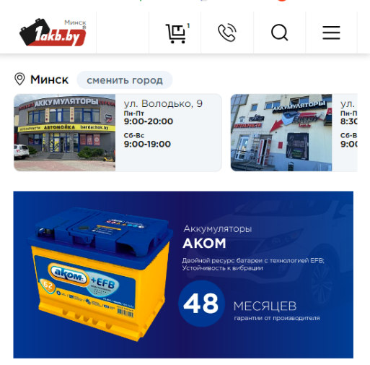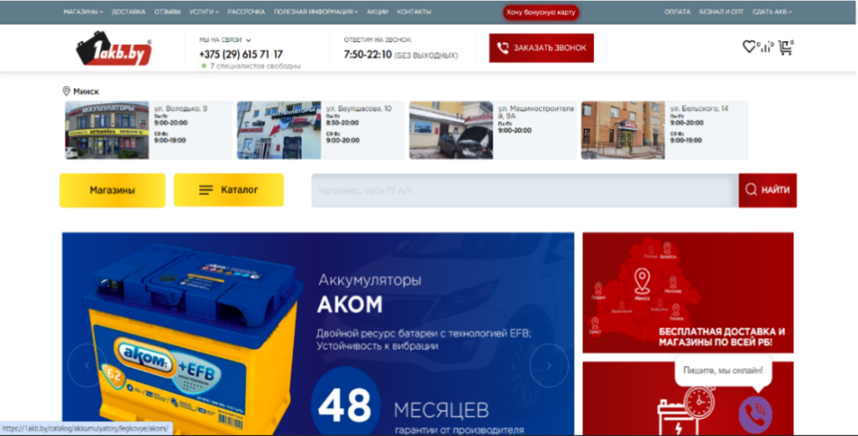

а б

а – декстопная версия, б – мобильная версия

Рисунок 1.1 – Главная страница «1akb»

На главной странице также есть несколько секций поиска: по производителю, по VIN коду, по марке, популярные категории. Это делает веб-сайт удобным для использования. Из достоинств еще можно выделить дополнительное окно, где можете уточнить какие-то моменты у консультанта.

В футере представлена контактная информация, ссылки на социальные сети, также дополнительная навигация по сайту. Несмотря на все достоинства, можно выделить и некоторые отрицательные моменты. Например, главная страница содержит слишком много информации, из-за чего пользователь теряется. Также нет полосы прокрутки, из-за чего не очень удобно просматривать весь веб-сайт.

При использовании мобильной версии появляется бургер-меню. Адаптивная версия выглядит хорошо: при плавном уменьшении размера блоки также плавно уменьшаются и перестраиваются.

* + 1. **Анализ веб-сайта «amr»**

Веб-сайт «amr» является полноценным электронным каталогом автомобильных запчастей, который содержит базу запасных частей и аксессуаров к легковым авто. Хедер закреплен, в нем расположено навигационное меню. В футере находится контактная информация, ссылки на социальные сети, а также дополнительная навигация. Из достоинств можно выделить привлекательный логотип, который представлен на рисунке 1.2, понятность использования.

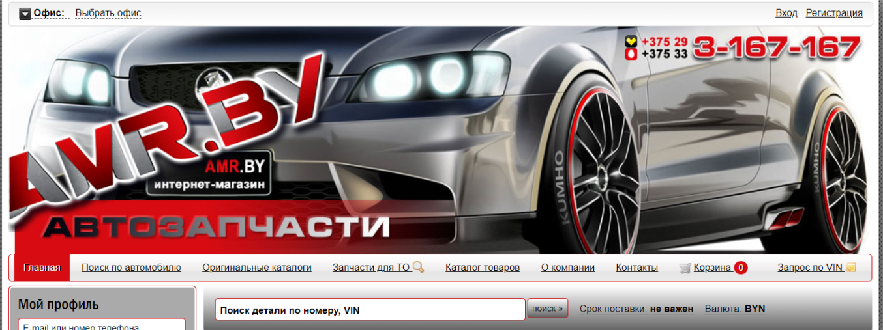

Рисунок 1.2 – Логотип сайта «amr»

Среди недостатков можно подчеркнуть небольшой выбор товара, отсутствие изображений некоторых позиций, не очень привлекательный дизайн, краткая характеристика товара. Также на веб-сайте отсутствует адаптивность. Присутствует только отдельно мобильная версия.

* 1. **Техническое задание**

Веб-сайт «Autoworld» является средством для поиска требуемых запчастей в интернете, взаимодействия клиента с поставщиками, получения информации о данной компании.

Главной целью разрабатываемого веб-сайта является привлечение клиентов и предоставление информации о запчастях. На веб-сайте должна быть только полезная информация. Веб-сайт должен иметь простой дизайн, чтобы пользователю было удобно им пользоваться.

Были поставлены следующие задачи:

1) веб-сайт должен иметь удобную навигацию

2) веб-сайт должен иметь привлекательный вид

3) веб-сайт должен быть информативным

4) веб-сайт должен обладать свойствами адаптивности и кроссбраузерности

Было решено сделать 10 страниц: главная, о компании, контактная информация, дополнительные статьи, бренды, с которыми сотрудничает компания, каталог, страница ошибки, страница аккумуляторов, грузовые АКБ и страница демонстрации товара аккумулятора ZUBR.

На главной странице будет размещено приветствие клиента и девиз компании.

На странице «О компании» будет размещена краткая информация о компании «Autoworld».

На странице «Контакты» пользователь сможет найти контактную информацию, а также адреса магазинов компании.

На странице «Дополнительные статьи» покупатель сможет прочитать интересные и полезные статьи.

На странице «Бренды» будут размещены логотипы компаний-сотрудников, а также ссылки на сайты данных компаний.

На странице «Каталог» будут размещены основные секции каталога, которые помогут пользователям найти нужные им товары.

На страницу ошибки пользователь будет попадать, если страница, запрос на переход на которую был осуществлен пользователем, находится в стадии разработки или, если у пользователя случились какие-то неполадки с сетью.

На странице «Аккумуляторы» будут размещены подкаталоги аккумуляторов, чтобы было удобнее искать нужный товар.

На странице «Грузовые АКБ» будут представлены некоторые модели данной секции.

На странице «ZUBR» будет предоставлено подробное описание аккумулятора ZUBR, включая его особенности, технические характеристики, производителей и рекомендации по использованию.

В верхней части веб-страницы будет размещен логотип и навигационное меню, которое предоставит удобный способ перемещения по сайту.

Футер будет содержать некоторые элементы навигации по сайту, контактную информацию, режим работы магазина, а также ссылки на социальные сети компании.

На мобильных устройствах (ширина до 768px) страница будет адаптироваться под ширину устройства. Для планшетных устройств (ширина до 1000px) страница так же будет адаптирована. Начиная с ширины 1000px будет версия для компьютеров.

По окончанию работы должен быть следующий результат: веб-сайт должен обладать адаптивностью и кроссбраузерностью, должны быть сделаны прототип и макет страниц.

* 1. **Выбор программных средств и технологий**

Для реализации использовались следующие языки: HTML, CSS/SСSS, XML.

Для управления элементами DOM и работы с данными был использован JavaScript. Структура веб-сайта сделана с помощью языка разметки HTML, дизайн веб-сайта оформлен с помощью CSS/SCSS. В XML формате хранятся данные о компаниях брендов запчастей.

Курсовой проект выполняется в редакторе кода Visual Studio Code. VS Code значительно упрощает разработку, тестирование продукта, а также предоставляют разработчику большой функционал и дополнительные расширения.

**2 Проектирование страниц веб-сайта**

**2.1 Выбор способа верстки**

Для расположения элементов на странице применяется flex-верстка, резиновая верстка, а также медиа-запросы. Эти способы предлагают удобные инструменты для создания адаптивного и гибкого дизайна веб-страницы, позволяет контролировать расположение элементов на веб-странице, а также их возможность подстраиваться под изменения ширины экрана. Также, позволяют легко настраивать элементы, что делает их одними из самых оптимальных решений для осуществления поставленной задачи. В соответствии с выбором способа верстки были разработаны макеты страниц веб-сайта.

**2.2 Выбор стилевого оформления**

В процессе разработки веб-сайта было принято решение о применении минималистичного дизайна, чтобы создать простой и сдержанный внешний вид, так как пользователю так будет удобнее пользоваться сайтом, проще воспринимать информацию и не потеряться. Сайт должен привлечь внимание своей уникальностью, ненавязчивостью, современностью.

Веб-сайт не должен быть загроможден ненужной информацией и лишними деталями.

Используемые цвета:

1) (#ffffff) － страница содержания

2) (#B99514) － боковые каталоги

3) (#342800) － футер и фон логотипа

4) (#E0C84D) － навигационное меню

На данном этапе были созданы прототипы страниц, которые размещены в Приложении А.

**2.3 Выбор шрифтового оформления**

В курсовом проекте будет использован один основной шрифт: Inter. Он отлично подходит под стиль веб-сайта.

Размер шрифта будет подстраиваться под ширину экрана.

Цвет шрифта:

1) (#503E02) － страница содержания

2) (#E0C84D) － футер

3) (#000000) － боковой каталог

4) (#000000) － страница ошибки

На данном этапе также были разработаны макеты страниц, которые представлены в Приложении Б.

**2.4 Разработка логотипа**

Логотип был разработан в приложении Adobe Illustrator и представлен на рисунке 2.1. Логотип выполнен в коричнево-золотых тонах. Он отлично подходит под цель и название веб-сайта.



Рисунок 2.1 – Логотип веб-сайта

**2.5 Разработка пользовательских элементов**

В верхней части веб-сайта будет располагаться навигационное меню, представленное на рисунке 2.2. А также слева страницы в компьютерной версии будет находится дополнительный боковой каталог и навигационное меню.



Рисунок 2.2 – Навигационное меню

В мобильной версии навигационное меню будет отображаться в виде меню-бургера, представленное на рисунке 2.3.

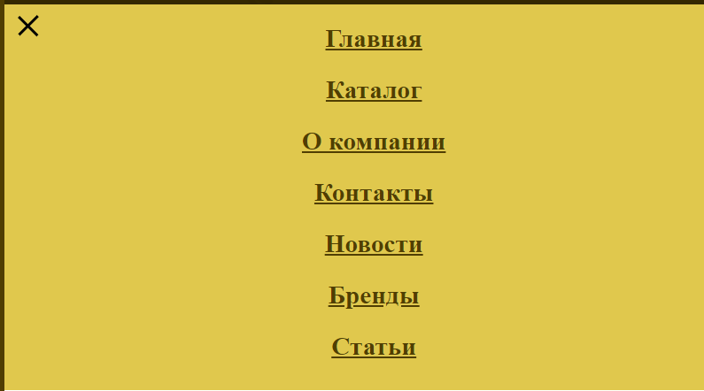

Рисунок 2.3 – Меню-бургер

В футере будет находится контактная информация, режим работы, ссылки на социальные. Он будет выполнен в соответствии с рисунком 2.4.

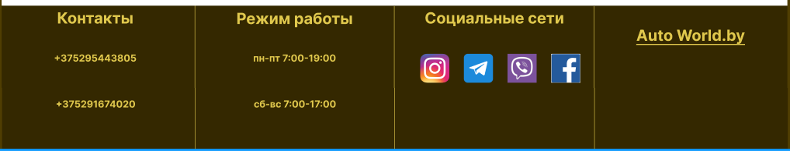

Рисунок 2.4 – Футер

**2.6 Разработка спецэффектов**

Спецэффекты помогают сделать сайт более привлекательным для пользователя. Было решено сделать изменение цвета фона ссылки на (#B99514) в навигационном меню, так как это может помочь выделить активную ссылку и улучшить визуальную навигацию для пользователей, добавит яркости и привлекательности.

**2.7 Вывод**

По окончанию этого этапа были разработаны прототипы и макеты веб-страниц. Было выбрано шрифтовое оформление, подходящие цвета и разработаны пользовательские элементы, которые сделают веб-сайт удобным для пользования.

В процессе выбора шрифтового оформления была учтена читаемость текста. Были рассмотрены различные варианты шрифтов, и выбран тот, который наилучшим образом передает стиль веб-сайта.

Цвета были тщательно подобраны, чтобы создать гармоничный и привлекательный вид веб-сайта. Комбинация цветов была выбрана таким образом, чтобы обеспечить контрастность и читаемость контента.

Пользовательские элементы были разработаны с учетом удобства использования и навигации по веб-сайту.

**3 Реализация структуры веб-сайта**

**3.1 Структура HTML-документа**

Хорошая структура HTML-документа имеет большое значение для эффективной работы сайта.

Тег <head> предназначен для подключения метаданных и других информационных элементов, которые не отображаются непосредственно на веб-странице. С помощью него можно подключить стили для веб-страницы, указать заголовок веб-страницы и т.д.

Основное содержимое веб-страницы размещено в теге <body>, в который включены некоторые семантические теги, такие как <nav>, <footer>. Данные теги предназначены для лучшего восприятия программами веб-страницы. С помощью тега <nav> было создано навигационное меню, представленное в листинге 3.1.

|  |
| --- |
| <nav class="menu">  <div class="burger">  <span></span>  </div>  <ul>  <li><a href="mainpage.html">Главная</a></li>  <li><a href="katalog.html">Каталог</a></li>  <li><a href="about_company.html">О компании</a></li>  <li><a href="contacts.html">Контакты</a></li>  <li class="dop"><a href="error.html">Новости</a></li>  <li class="dop"><a href="brends.html">Бренды</a></li>  <li class="dop"><a href="articles.html">Статьи</a></li>  </ul>  </nav> |

Листинг 3.1 – Навигационное меню

В теге <footer> размещена контактная информация, ссылки на социальные сети, а также режим работы. Основная информация систематически организована с использованием контейнерных элементов <div>.

**3.2 Добавление таблиц стилей SCSS и CSS**

Для определения стилей для элементов веб-страниц было использовано внешнее подключение, которое осуществлялось с помощью тега <link>. Стили были написаны на препроцессоре SCSS, так как он упрощает работу при создании таблиц стилей, расширяет возможности. Была использована вложенность, а также группировка связанных по смыслу элементов по классам. Такой метод позволяет улучшить читаемость кода и легко вносить изменения в стили сайта.

Внешнее подключение стилей для главной веб-страницы представлено в листинге 3.2.

|  |
| --- |
| <head>  <title>Главная</title>  <link rel="stylesheet" href="css/mainfirst.css" media="(min-width: 786px)">  <link rel="stylesheet" href="css/mainphonefirst.css" media="(max-width: 786px)">  <link rel="stylesheet" href="css/mainpagefirst.css">  </head> |

Листинг 3.2 – Внешнее подключение стилей на главной странице

**3.3 Использование стандартов XML (SVG)**

Для создания изображения на странице ошибки и логотипа веб-страницы был применен формат SVG (масштабируемой векторной графики). Этот формат обеспечивает высокое качество отображения изображений даже при изменении их размера. Использование формата SVG позволяет графическим элементам на веб-странице сохранять четкость и детализацию при любом масштабе. В отличие от растровых форматов, таких как JPEG или PNG, где изображение состоит из отдельных пикселей, SVG использует математические описания фигур и линий, что позволяет масштабировать изображение без потери качества. Реализация изображения на странице ошибки представлена в листинге 3.3.

|  |
| --- |
| <svg xmlns="http://www.w3.org/2000/svg" version="1.1" width="350" height="350">  <circle cx="160" cy="160" r="150" fill="none" stroke="black" stroke-width="10"/>  <line x1="75" y1="75" x2="125" y2="125" stroke="black" stroke-width="10"/>  <line x1="125" y1="75" x2="75" y2="125" stroke="black" stroke-width="10"/>  <line x1="185" y1="75" x2="235" y2="125" stroke="black" stroke-width="10"/>  <line x1="235" y1="75" x2="185" y2="125" stroke="black" stroke-width="10"/>  <path d="M 100,230 A 60,50,0,0,1,210,230" fill="none" stroke="black" stroke-width="10"/>  </svg> |

Листинг 3.3 – Пример использования SVG

Данные о брендах компании удобно хранить XML-документе. Для размещения их на странице был использован JavaScript. Фрагмент кода хранения данных в формате XML представлен ниже.

|  |
| --- |
| <?xml version="1.0" encoding="UTF-8"?>  <brends>  <brend>REVLINE</brend>  <brend>BOSCH</brend>  <brend>FILTRON</brend>  <brend>CONTITECH</brend>  <brend>SCHAEFFLER</brend>  <brend>MANNOL</brend>  <brend>X-FREEZE</brend>  <brend>Hi-Gear</brend>  <brend>CYCLO</brend>  <brend>SUPROTEC</brend>  <brend>PATRON</brend>  <brend>KROON OIL</brend>  </brends> |

Листинг 3.4 – XML-документ

**3.4 Управление элементами DOM**

Для управления элементами DOM использован JavaScript. Он позволяет добавлять динамичность и интерактивность на веб-страницы, что делает их более привлекательными и удобными для пользования. Листинг фрагмента кода для размещения данных, хранящихся в XML-формате представлен ниже.

|  |
| --- |
| fetch('brends.xml')  .then(res => res.text())  .then(xmlString => {  const parser = new DOMParser();  const xmlDoc = parser.parseFromString(xmlString, 'text/xml');  const br = xmlDoc.getElementsByTagName('brend');  const links = document.querySelectorAll('.brend');  for(let i = 0; i < 12; i++){  links[i].textContent = br[i].textContent;  }  }) |

Листинг 3.5 – Фрагмент кода JavaScript

**3.5 Вывод**

На данном этапе была завершена реализация основной структуры веб-сайта, заданная на начальном этапе проекта. Все элементы сайта были размещены в соответствии со своим расположением и предназначением. Были подключены соответсвующие стили, а также применены спецэффекты.

**4 Тестирование веб-сайта**

**4.1 Адаптивный дизайн веб-сайта**

Был применен адаптивный дизайн для обеспечения оптимального отображения веб-сайта на различных устройствах. Независимо от того, используется ли мобильный телефон, планшет или компьютер, была разработана версия сайта, которая автоматически адаптируется под размеры и характеристики экрана, обеспечивая приятное и удобное взаимодействие с контентом.

Для реализации адаптивности использовались медиа-запросы, которые определяли стиль, который должен был быть подключен. Также было использовано свойство flex для правильного расположения элементов. Размеры многих элементов были указаны в относительных единицах измерения, что также способствовало их корректному расположению и размеру.

На рисунках 4.1, 4.2, 4.3 показано, как будет выглядеть страница брендов на компьютере, планшете и телефоне соответственно.

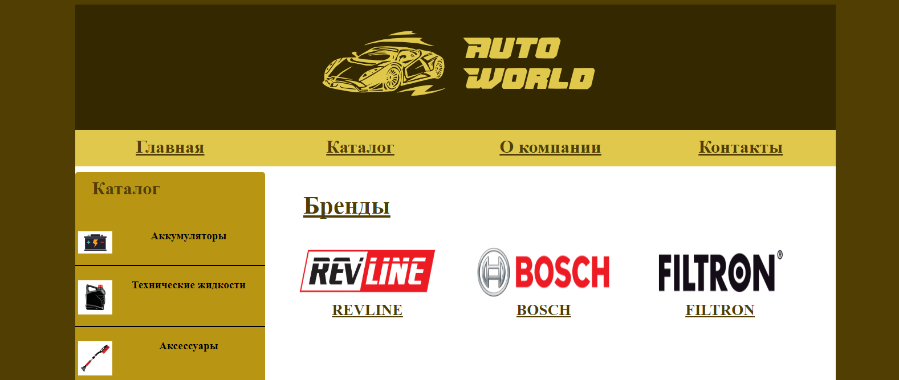

Рисунок 4.1 – Вид страницы на компьютере

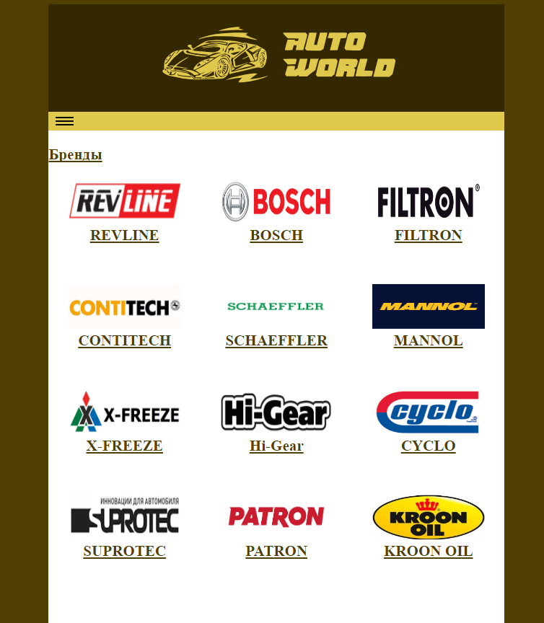

Рисунок 4.2 – Вид страницы на планшете

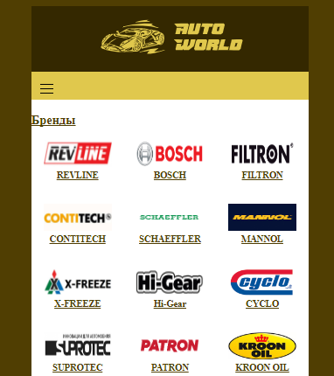

Рисунок 4.3 – Вид страницы на телефоне

**4.2 Кроссбраузерность веб-сайта**

На данном этапе веб-сайт был протестирован на разных браузерах. Примеры корректного отображения веб-сайта в браузерах Mozilla Firefox, Microsoft Edge и Google Chrome представлены на соответствующих рисунках 4.4, 4.5 и 4.6.

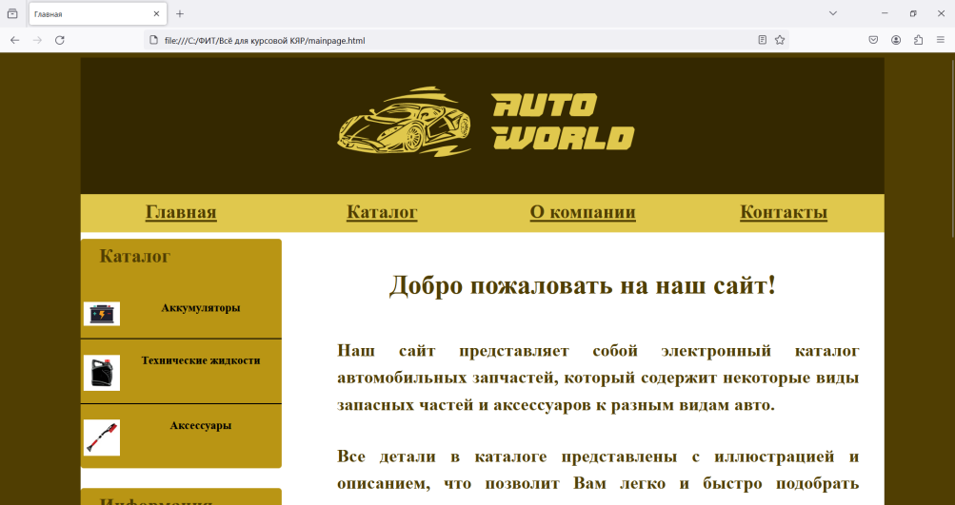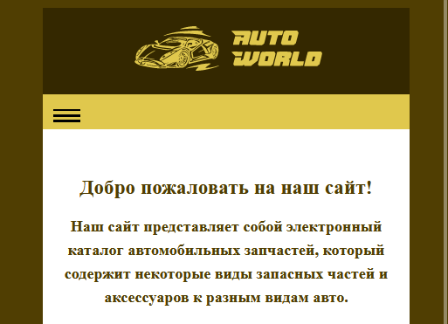

а б

а – декстопная версия, б – мобильная версия

Рисунок 4.4 – Веб-сайт в браузере Mozilla Firefox

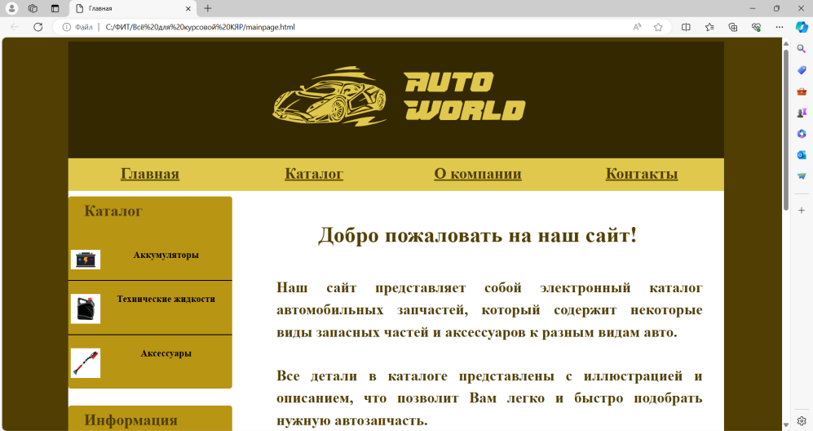

Рисунок 4.5 – Веб-сайт в браузере Microsoft Edge

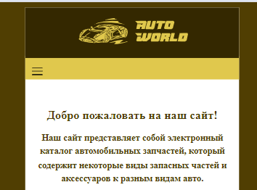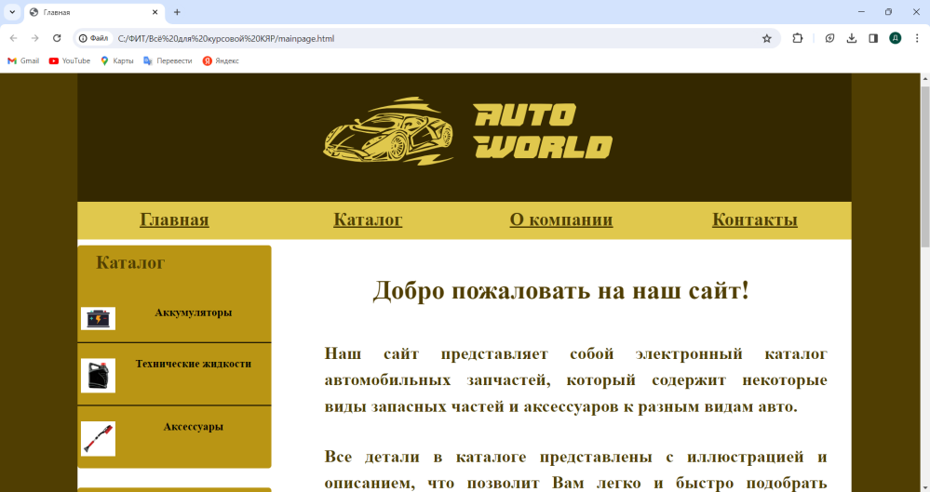

а б

а – декстопная версия, б – мобильная версия

Рисунок 4.6 – Веб-сайт в браузере Google Chrome

**4.3 Руководство пользователя**

Главная страница является точкой входа на веб-сайт. Вверху страницы располагается горизонтальное навигационное меню в компьютерной версии или выпадающее меню-бургер в мобильной или планшетной версии.

Страница «Каталог» содержит подкаталоги. Для того, чтобы перейти в них нужно нажать на название подкаталога.

Страница «О компании» содержит краткую информацию о компании.

Страница «Контакты» содержит контактную и адресную информацию.

Сбоку расположены два дополнительных каталога, в первом из которых также находятся ссылки на подкаталоги, а во втором можно перейти на вкладку новости, чтобы узнать, что нового произошло в компании. На вкладке статьи пользователь можете найти интересную и полезную для себя дополнительную информацию, а на вкладке бренды расположены логотипы компаний, с которыми сотрудничает компания, и ссылки на их официальные сайты.

В мобильной версии для открытия навигационного меню нужно нажать на иконку меню-бургера.

В футере расположена контактная информация, режим работы, а также ссылки на аккаунты компании в социальных сетях.

**4.4 Тестирование**

Тестирование кода веб-страниц является важным этапом веб-разработки, который помогает выявить и исправить проблемы, обеспечивая качество и надежность веб-сайта.

Тестирование позволяет убедиться, что код работает правильно и соответствует заданным требованиям. Это помогает обеспечить высокое качество и надежность сайта.

Тестирование также позволяет проверить совместимость веб-сайта с различными браузерами и устройствами. Важно убедиться, что веб-сайт отображается и функционирует должным образом на разных экранах и устройствах.

Весь код был протестирован на сайте The W3C Markup Validation Service. Результат представлен на рисунке 4.7.



Рисунок 4.5 – Веб-сайт в браузере Microsoft Edge

Тестирование кода веб-страниц является неотъемлемой частью процесса веб-разработки и гарантирует высокое качество, безопасность и удобство использования сайта.

**4.5 Выводы**

На данном этапе было рассмотрено, как сайт ведет себя на разных устройствах и в разных браузерах. Так же создано руководство пользователя, где кратко описано, как взаимодействовать с сайтом.

**Заключение**

В конечном результате работы над курсовым проектом был создан веб-сайт для магазина автозапчастей, отвечающий поставленным требованиям. Процесс разработки включал несколько этапов, начиная с анализа существующих веб-сайтов с аналогичной тематикой.

Анализ позволил выявить лучшие практики и успешные решения, которые были применены в создании нового веб-сайта. Используя эти находки, были выбраны наиболее подходящие решения для структуры, функциональности и визуального оформления.

Для реализации веб-сайта был выбран подходящий метод верстки, обеспечивающий гибкость. Это позволяет сайту корректно отображаться на различных устройствах, включая компьютеры, планшеты и мобильные телефоны. Кроме того, сайт был разработан с учетом кроссбраузерности, что означает его правильное функционирование на разных веб-браузерах, например, таких как Chrome, Firefox, Microsoft Edge и других популярных браузерах.

После завершения реализации веб-сайта было проведено тестирование. Это включало проверку функциональности каждого элемента и взаимодействия на сайте, а также исправление возможных ошибок и неполадок.

Для обеспечения удобства использования сайта было создано руководство пользователя, которое содержит информацию о функциях и возможностях сайта, а также инструкции по его использованию. Руководство помогает пользователям быстрее освоиться с интерфейсом и функциональностью сайта, что способствует удовлетворению их потребностей.

В итоге, разработанный веб-сайт для магазина автозапчастей сочетает в себе анализ, разработку и тестирование, чтобы предоставить пользователю удобное и функциональное средство для просмотра и приобретения автозапчастей.

Ссылка на GitHub репозиторий с веб-сайтом:

https://github.com/Dianich2/Kyar-project.github.io

**Список использованных литературных источников**

1. HTML [Электронный ресурс]. – Режим доступа http:/htmlbook.ru/html. – Дата доступа: 20.02.2024.
2. Аналог «1akb» [Электронный ресурс]. — Режим доступа: [https://1akb.by](https://1akb.by/). – Дата доступа: 24.02.2024.
3. Аналог «amr» [Электронный ресурс]. — Режим доступа: [https://amr.by](https://amr.by/). – Дата доступа: 24.02.2024.
4. Документация по Figma [Электронный ресурс]. — Режим доступа: https://help.figma.com. – Дата доступа: 10.03.2024.

**ПРИЛОЖЕНИЕ A**

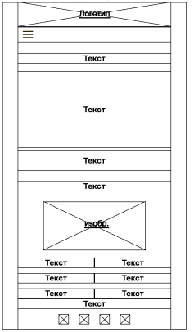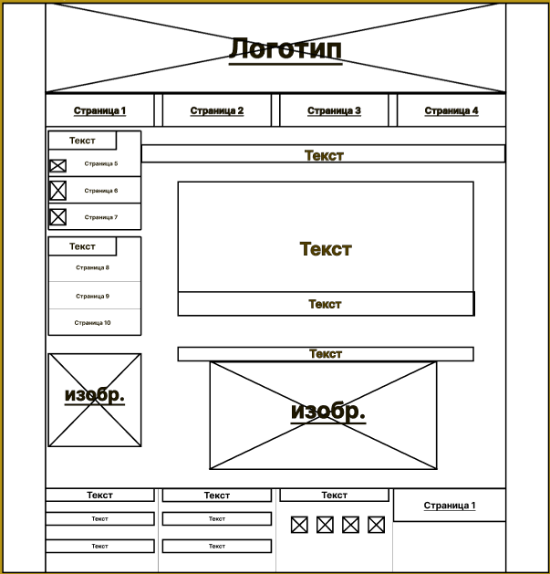**Прототипы веб-страниц**

Рисунок 1 – Главная страница

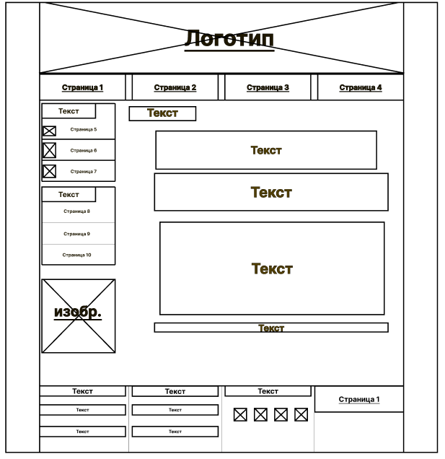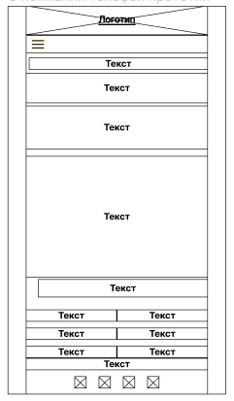

Рисунок 2 – Страница О компании

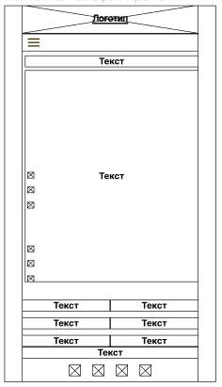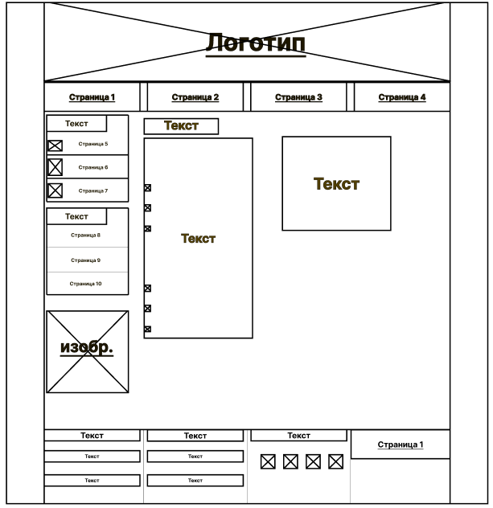Рисунок 3 – Страница Контакты

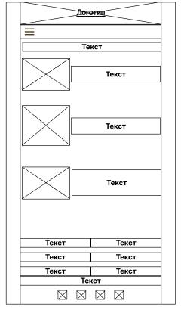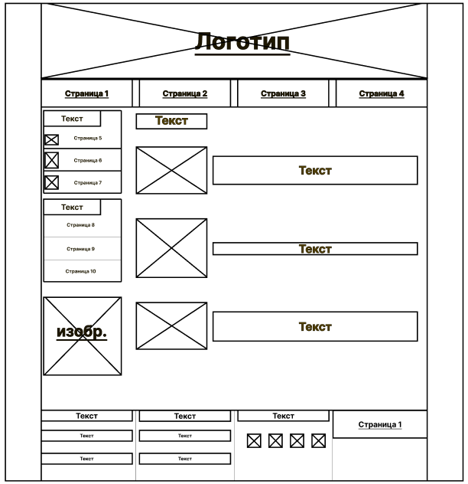

Рисунок 4 – Страница Статьи

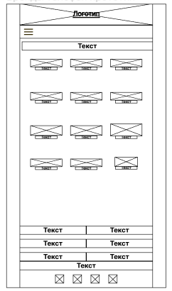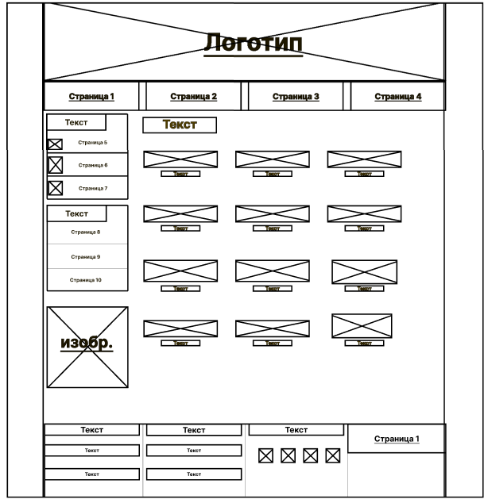Рисунок 5 – Страница Бренды

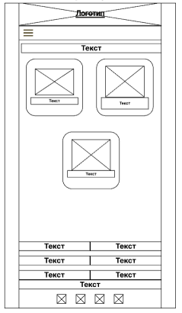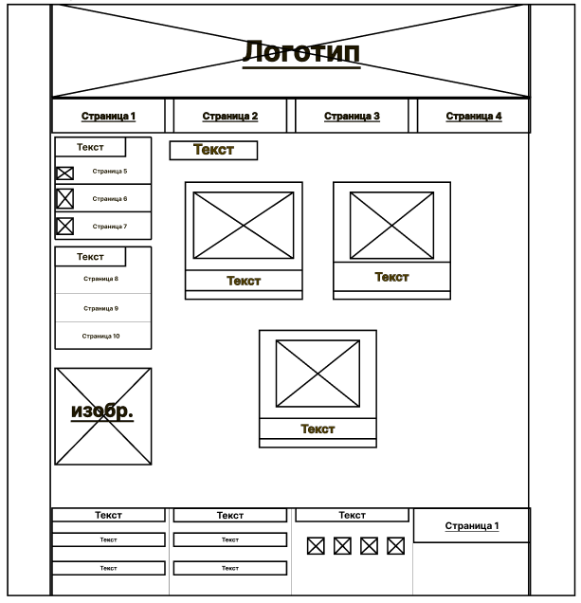

Рисунок 6 – Страница Каталог

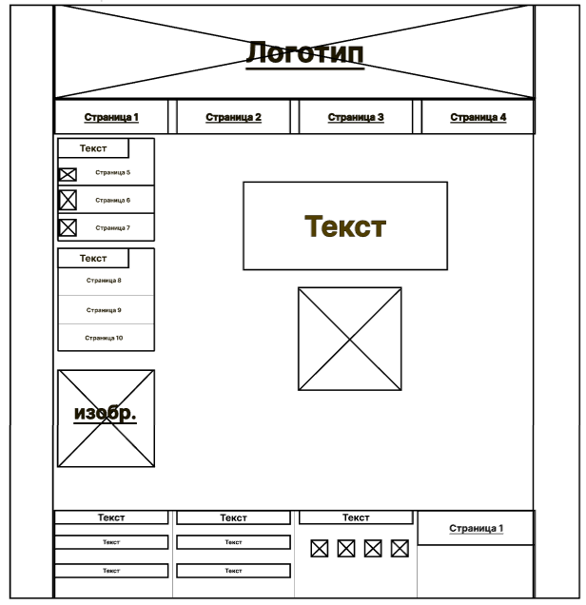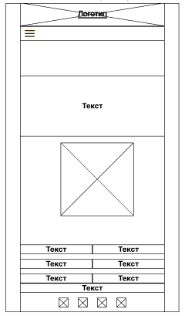Рисунок 7– Страница ошибки

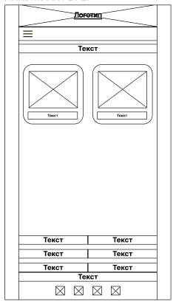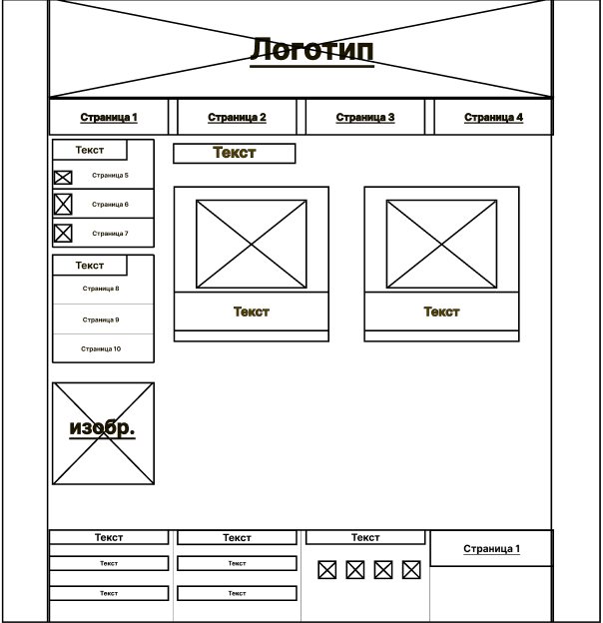

Рисунок 8 – Страница Аккумуляторы

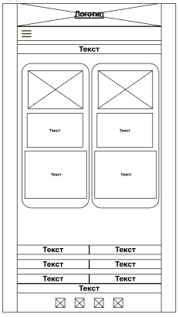 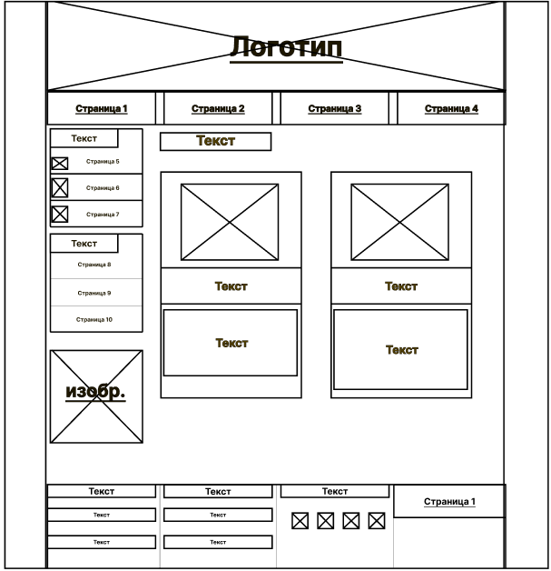

Рисунок 9 – Страница Грузовые АКБ

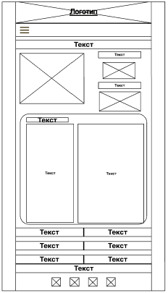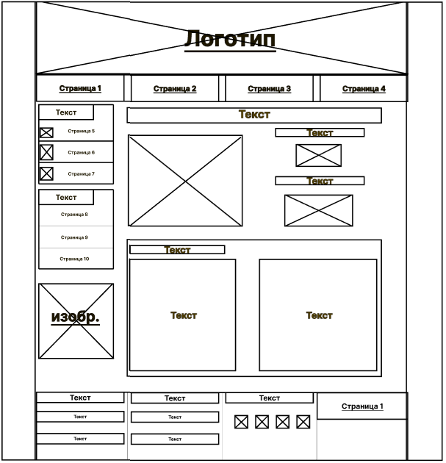

Рисунок 10 – Страница ZUBR

**ПРИЛОЖЕНИЕ Б**

**Макеты веб-страниц**

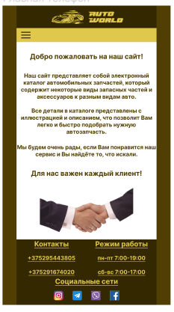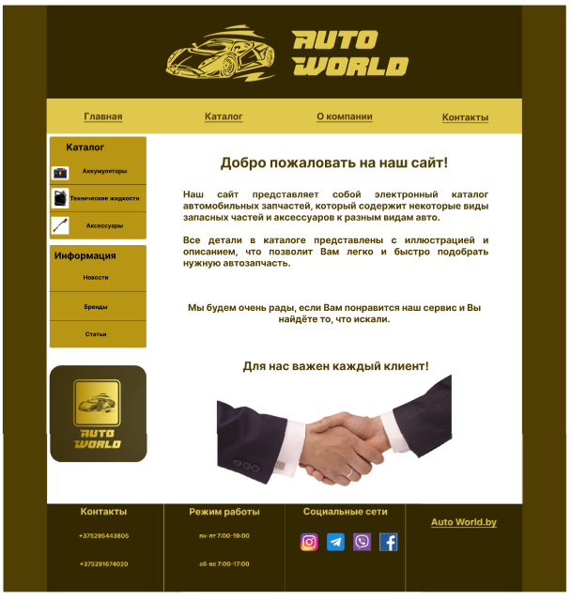

Рисунок 1 – Главная страница

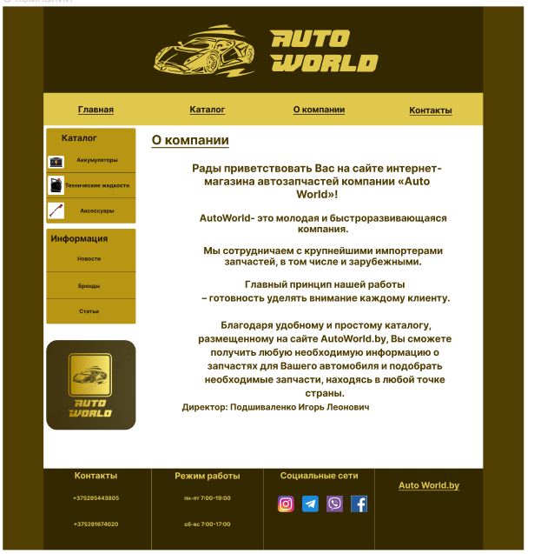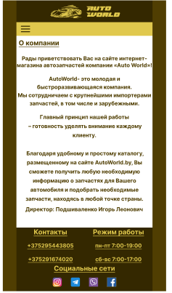

Рисунок 2 – Страница О компании

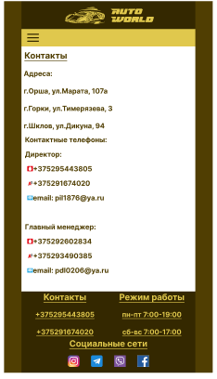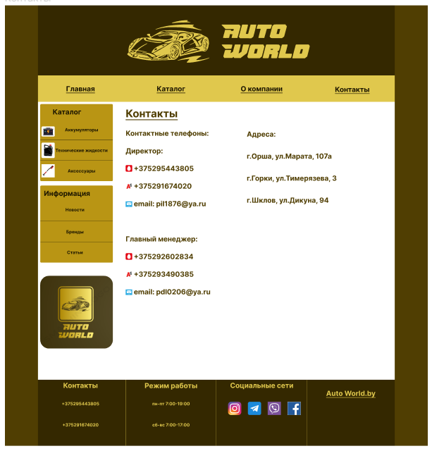

Рисунок 3 – Страница Контакты

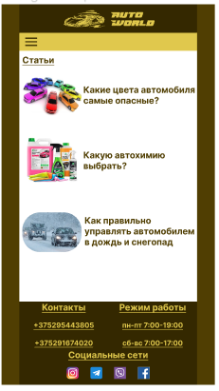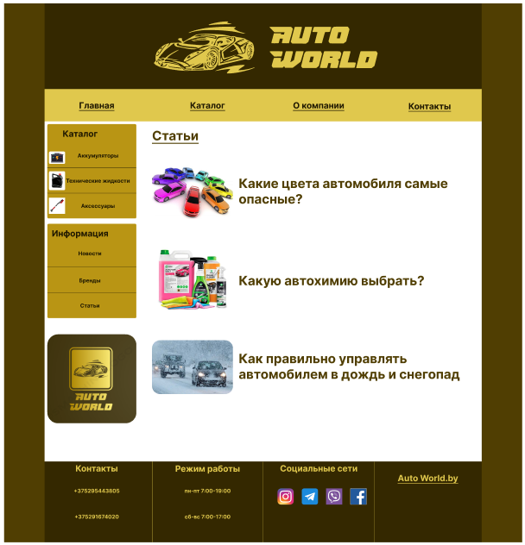

Рисунок 4 – Страница Статьи

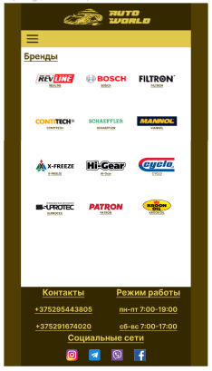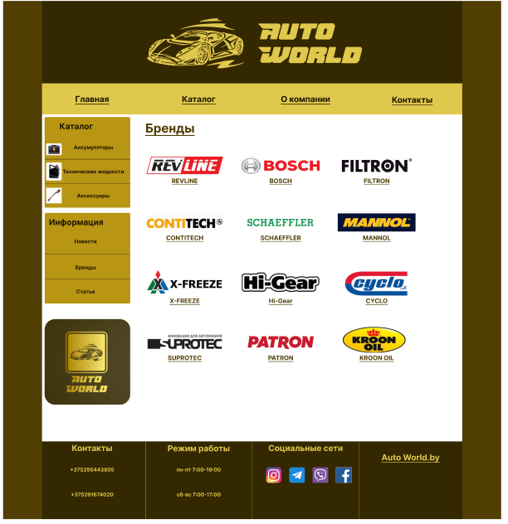

Рисунок 5 – Страница Бренды

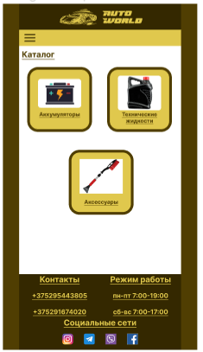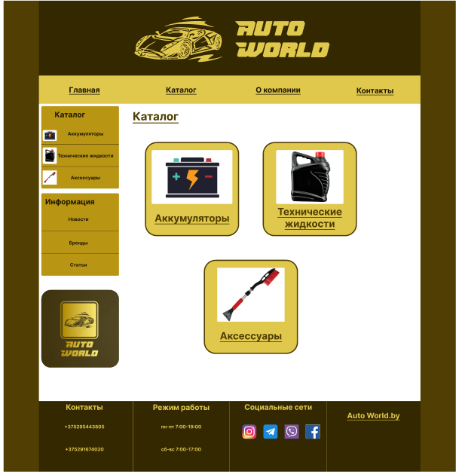

Рисунок 6 – Страница Каталог

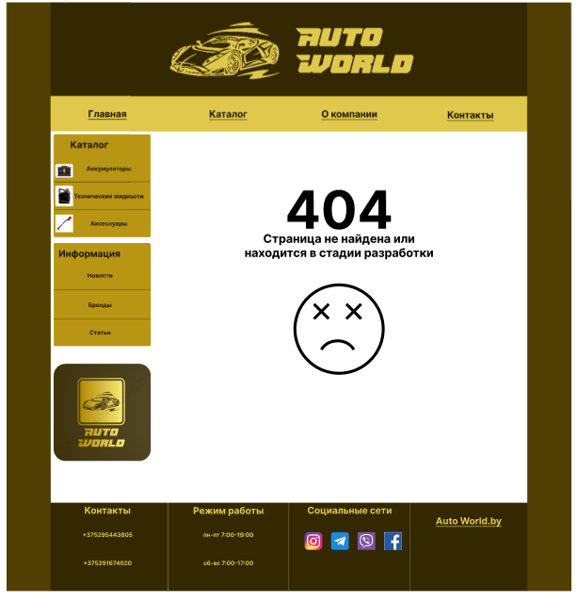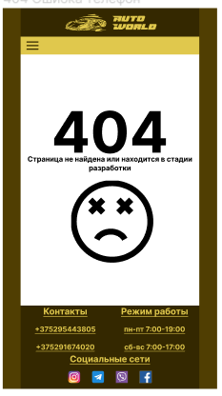

Рисунок 7 – Страница ошибки

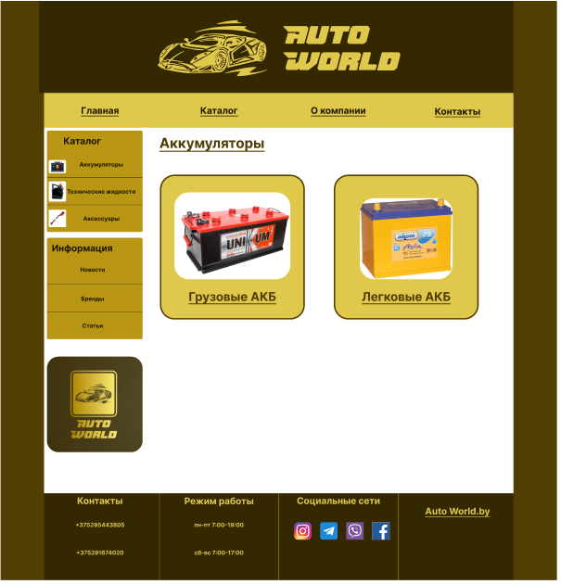

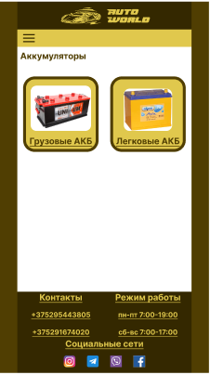

Рисунок 8 – Страница Аккумуляторы

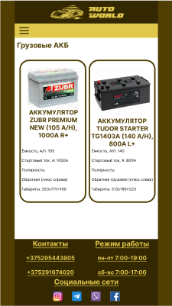

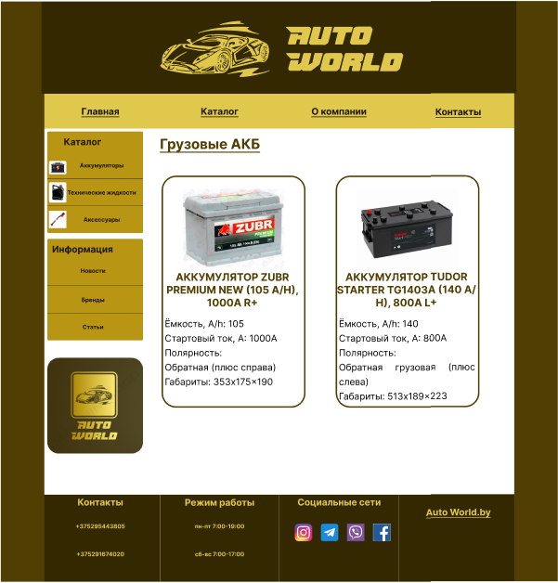

Рисунок 9 – Страница Грузовые АКБ

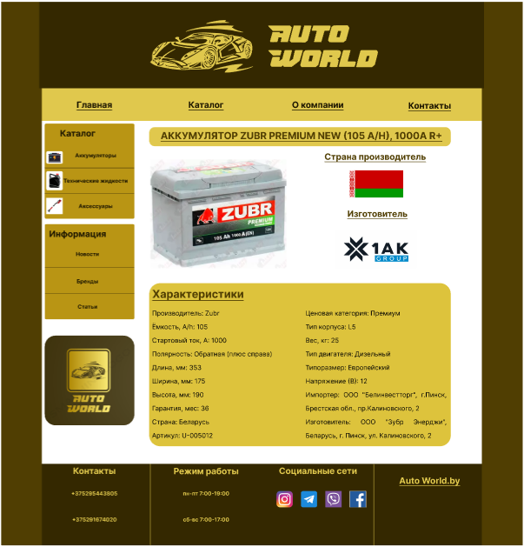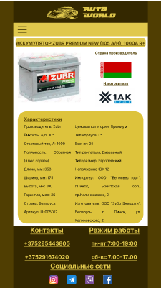

Рисунок 10 – Страница ZUBR

**ПРИЛОЖЕНИЕ В**

**Листинг НТML-документа**

|  |
| --- |
| <!DOCTYPE html>  <html>  <head>  <title>Главная</title>  <meta name="viewport" content="width=device-width, initial-scale=1.0, maximum-scale=1.0, user-scalable=no">  <link rel="stylesheet" href="css/mainfirst.css" media="(min-width: 786px)">  <link rel="stylesheet" href="css/mainphonefirst.css" media="(max-width: 786px)">  <link rel="stylesheet" href="css/mainpagefirst.css">  </head>  <body>  <div class="content">  <img src="Логотип и главная/logo2.svg" alt="" class="logo">  <nav class="menu">  <div class="burger">  <span></span>  </div>  <ul>  <li><a href="mainpage.html">Главная</a></li>  <li><a href="katalog.html">Каталог</a></li>  <li><a href="about_company.html">О компании</a></li>  <li><a href="contacts.html">Контакты</a></li>  <li class="dop"><a href="error.html">Новости</a></li>  <li class="dop"><a href="brends.html">Бренды</a></li>  <li class="dop"><a href="articles.html">Статьи</a></li>  </ul>  </nav>  <h1 class="welcome">Добро пожаловать на наш сайт!</h1>  <div class="text">  <p>Наш сайт представляет собой электронный каталог автомобильных запчастей, который содержит некоторые виды запасных частей и аксессуаров к разным видам авто.</p>  <p>Все детали в каталоге представлены с иллюстрацией и описанием, что позволит Вам легко и быстро подобрать нужную автозапчасть.</p>  <br>  <p id="last">Мы будем очень рады, если Вам понравится наш сервис и Вы найдёте то, что искали.</p>  </div>  <h1 class="welcome">Для нас важен каждый клиент!</h1>  <img src="Логотип и главная/девиз на главной.jpg" alt="" class="deviz">  <div class="firstcatalog">  <h3>Каталог</h3>  <ul>  <li><a href="error.html"><img src="Каталог/аккумулятор заставка.png" alt="">Аккумуляторы</a></li>  <li><a href="error.html"><img src="Каталог/технические жидскости заставка.jpg" alt="" >Технические жидкости</a></li>  <li class="last"><a href="error.html"><img src="Каталог/аксессуары заставка.jpg" alt="">Аксессуары</a></li>  </ul>  </div>  <div class="secondcontent">  <h3>Информация</h3>  <ul>  <li class="sec"><a href="error.html" >Новости</a></li>  <li class="sec"><a href="brends.html">Бренды</a></li>  <li class="sec last"><a href="articles.html">Статьи</a></li>  </ul>  </div>  <a href="mainpage.html"><img src="Логотип и главная/боковой логотип.png" alt="" class="sidelogo"></a>  <footer>  <ul class="men">  <li>Контакты  <div>  <p>+375295443805</p>  <p>+375291674020</p>  </div>  </li>  <li>Режим работы  <div>  <p>пн-пт 7:00-19:00</p>  <p>сб-вс 7:00-17:00</p>  </div>  </li>  <li>Социальные сети  <p>  <a href="error.html"><img src="Социальные сети и контакты/инстаграм.png" alt=""></a>  <a href="error.html"><img src="Социальные сети и контакты/телеграмм.png" alt=""></a>  <a href="error.html"><img src="Социальные сети и контакты/вайбер.png" alt=""></a>  <a href="error.html"><img src="Социальные сети и контакты/фейсбоок.png" alt=""></a>  </p>  </li>  <li class="name"><a href="mainpage.html">Auto World.by</a></li>  </ul>  </footer>  </div>  </body>  </html> |

Листинг 1 – Главная страница

|  |
| --- |
| <!DOCTYPE html>  <html>  <head>  <title>Каталог</title>  <link rel="stylesheet" href="css/mainfirst.css" media="(min-width: 786px)">  <link rel="stylesheet" href="css/mainphonefirst.css" media="(max-width: 786px)">  <link rel="stylesheet" href="css/katalogfirst.css">  <meta name="viewport" content="width=device-width, initial-scale=1.0, maximum-scale=1.0, user-scalable=no">  </head>  <body>  <div class="content">  <img src="Логотип и главная/logo2.svg" alt="" class="logo">  <nav class="menu">  <div class="burger">  <span></span>  </div>  <ul>  <li><a href="mainpage.html">Главная</a></li>  <li><a href="katalog.html">Каталог</a></li>  <li><a href="about_company.html">О компании</a></li>  <li><a href="contacts.html">Контакты</a></li>  <li class="dop"><a href="error.html">Новости</a></li>  <li class="dop"><a href="brends.html">Бренды</a></li>  <li class="dop"><a href="articles.html">Статьи</a></li>  </ul>  </nav>  <h3 class="name">Каталог</h3>  <div class="cont">  <div class="podkatalog">  <img src="Каталог/аккумулятор заставка.png" alt="">  <a href="error.html"><p>Аккумуляторы</p></a>  </div>  <div class="podkatalog">  <img src="Каталог/технические жидскости заставка.jpg" alt="">  <a href="error.html"><p>Технические жидкости</p></a>  </div>  <div class="podkatalog last">  <img src="Каталог/аксессуары заставка.jpg" alt="">  <a href="error.html"><p>Аксессуары</p></a>  </div>  </div>  <div class="firstcatalog">  <h3>Каталог</h3>  <ul>  <li><a href="error.html"><img src="Каталог/аккумулятор заставка.png" alt="">Аккумуляторы</a></li>  <li><a href="error.html"><img src="Каталог/технические жидскости заставка.jpg" alt="" >Технические жидкости</a></li>  <li class="last"><a href="error.html"><img src="Каталог/аксессуары заставка.jpg" alt="">Аксессуары</a></li>  </ul>  </div>  <div class="secondcontent">  <h3>Информация</h3>  <ul>  <li class="sec"><a href="error.html" >Новости</a></li>  <li class="sec"><a href="brends.html">Бренды</a></li>  <li class="sec last"><a href="articles.html">Статьи</a></li>  </ul>  </div>  <a href="mainpage.html"><img src="Логотип и главная/боковой логотип.png" alt="" class="sidelogo"></a>  <footer>  <ul class="men">  <li>Контакты  <div>  <p>+375295443805</p>  <p>+375291674020</p>  </div>  </li>  <li>Режим работы  <div>  <p>пн-пт 7:00-19:00</p>  <p>сб-вс 7:00-17:00</p>  </div>  </li>  <li>Социальные сети  <p>  <a href="error.html"><img src="Социальные сети и контакты/инстаграм.png" alt=""></a>  <a href="error.html"><img src="Социальные сети и контакты/телеграмм.png" alt=""></a>  <a href="error.html"><img src="Социальные сети и контакты/вайбер.png" alt=""></a>  <a href="error.html"><img src="Социальные сети и контакты/фейсбоок.png" alt=""></a>  </p>  </li>  <li class="name"><a href="mainpage.html">Auto World.by</a></li>  </ul>  </footer>  </div>  </body>  </html> |

Листинг 2 – Страница Каталог

|  |
| --- |
| <!DOCTYPE html>  <html>  <head>  <title>Ошибка</title>  <link rel="stylesheet" href="css/mainfirst.css" media="(min-width: 786px)">  <link rel="stylesheet" href="css/mainphonefirst.css" media="(max-width: 786px)">  <link rel="stylesheet" href="css/errorfirst.css">  <meta name="viewport" content="width=device-width, initial-scale=1.0, maximum-scale=1.0, user-scalable=no">  </head>  <body>  <div class="content">  <img src="Логотип и главная/logo2.svg" alt="" class="logo">  <nav class="menu">  <div class="burger">  <span></span>  </div>  <ul>  <li><a href="mainpage.html">Главная</a></li>  <li><a href="katalog.html">Каталог</a></li>  <li><a href="about_company.html">О компании</a></li>  <li><a href="contacts.html">Контакты</a></li>  <li class="dop"><a href="error.html">Новости</a></li>  <li class="dop"><a href="brends.html">Бренды</a></li>  <li class="dop"><a href="articles.html">Статьи</a></li>  </ul>  </nav>  <div class="error">  <p class="text1">404</p>  <p class="text2">Страница не найдена или находится в стадии разработки</p>  <img src="Error.svg" alt="">  </div>  <div class="firstcatalog">  <h3>Каталог</h3>  <ul>  <li><a href="error.html"><img src="Каталог/аккумулятор заставка.png" alt="">Аккумуляторы</a></li>  <li><a href="error.html"><img src="Каталог/технические жидскости заставка.jpg" alt="" >Технические жидкости</a></li>  <li class="last"><a href="error.html"><img src="Каталог/аксессуары заставка.jpg" alt="">Аксессуары</a></li>  </ul>  </div>  <div class="secondcontent">  <h3>Информация</h3>  <ul>  <li class="sec"><a href="error.html" >Новости</a></li>  <li class="sec"><a href="brends.html">Бренды</a></li>  <li class="sec last"><a href="articles.html">Статьи</a></li>  </ul>  </div>  <a href="mainpage.html"><img src="Логотип и главная/боковой логотип.png" alt="" class="sidelogo"></a>  <footer>  <ul class="men">  <li>Контакты  <div>  <p>+375295443805</p>  <p>+375291674020</p>  </div>  </li>  <li>Режим работы  <div>  <p>пн-пт 7:00-19:00</p>  <p>сб-вс 7:00-17:00</p>  </div>  </li>  <li>Социальные сети  <p>  <a href="error.html"><img src="Социальные сети и контакты/инстаграм.png" alt=""></a>  <a href="error.html"><img src="Социальные сети и контакты/телеграмм.png" alt=""></a>  <a href="error.html"><img src="Социальные сети и контакты/вайбер.png" alt=""></a>  <a href="error.html"><img src="Социальные сети и контакты/фейсбоок.png" alt=""></a>  </p>  </li>  <li class="name"><a href="mainpage.html">Auto World.by</a></li>  </ul>  </footer>  </div>  </body>  </html> |

Листинг 3 – Страница Ошибки

|  |
| --- |
| <!DOCTYPE html>  <html>  <head>  <title>Контакты</title>  <link rel="stylesheet" href="css/mainfirst.css" media="(min-width: 786px)">  <link rel="stylesheet" href="css/mainphonefirst.css" media="(max-width: 786px)">  <link rel="stylesheet" href="css/contactsfirst.css">  <meta name="viewport" content="width=device-width, initial-scale=1.0, maximum-scale=1.0, user-scalable=no">  </head>  <body>  <div class="content">  <img src="Логотип и главная/logo2.svg" alt="" class="logo">  <nav class="menu">  <div class="burger">  <span></span>  </div>  <ul>  <li><a href="mainpage.html">Главная</a></li>  <li><a href="katalog.html">Каталог</a></li>  <li><a href="about_company.html">О компании</a></li>  <li><a href="contacts.html">Контакты</a></li>  <li class="dop"><a href="error.html">Новости</a></li>  <li class="dop"><a href="brends.html">Бренды</a></li>  <li class="dop"><a href="articles.html">Статьи</a></li>  </ul>  </nav>  <h3 class="name">Контакты</h3>  <div class="text second">  <p>Адреса:</p>  <p>г.Орша, ул.Марата, 107а</p>  <p>г.Горки, ул.Тимерязева, 3</p>  <p>г.Шклов, ул.Дикуна, 94</p>  </div>  <div class="text first">  <p>Контактные телефоны:</p>  <p>Директор:</p>  <p><img src="Социальные сети и контакты/MTC.png" alt="">+375295443805</p>  <p><img src="Социальные сети и контакты/VELCOM.png" alt="">+375291674020</p>  <p><img src="Социальные сети и контакты/email.jpg" alt="">email: pil1876@ya.ru</p>  <br>  <p>Главный менеджер:</p>  <p><img src="Социальные сети и контакты/MTC.png" alt="">+375292602834</p>  <p><img src="Социальные сети и контакты/VELCOM.png" alt="">+375293490385</p>  <p><img src="Социальные сети и контакты/email.jpg" alt="">email: pdl0206@ya.ru</p>  </div>  <div class="firstcatalog">  <h3>Каталог</h3>  <ul>  <li><a href="error.html"><img src="Каталог/аккумулятор заставка.png" alt="">Аккумуляторы</a></li>  <li><a href="error.html"><img src="Каталог/технические жидскости заставка.jpg" alt="" >Технические жидкости</a></li>  <li class="last"><a href="error.html"><img src="Каталог/аксессуары заставка.jpg" alt="">Аксессуары</a></li>  </ul>  </div>  <div class="secondcontent">  <h3>Информация</h3>  <ul>  <li class="sec"><a href="error.html" >Новости</a></li>  <li class="sec"><a href="brends.html">Бренды</a></li>  <li class="sec last"><a href="articles.html">Статьи</a></li>  </ul>  </div>  <a href="mainpage.html"><img src="Логотип и главная/боковой логотип.png" alt="" class="sidelogo"></a>  <footer>  <ul class="men">  <li>Контакты  <div>  <p>+375295443805</p>  <p>+375291674020</p>  </div>  </li>  <li>Режим работы  <div>  <p>пн-пт 7:00-19:00</p>  <p>сб-вс 7:00-17:00</p>  </div>  </li>  <li>Социальные сети  <p>  <a href="error.html"><img src="Социальные сети и контакты/инстаграм.png" alt=""></a>  <a href="error.html"><img src="Социальные сети и контакты/телеграмм.png" alt=""></a>  <a href="error.html"><img src="Социальные сети и контакты/вайбер.png" alt=""></a>  <a href="error.html"><img src="Социальные сети и контакты/фейсбоок.png" alt=""></a>  </p>  </li>  <li class="name"><a href="mainpage.html">Auto World.by</a></li>  </ul>  </footer>  </div>  </body>  </html> |

Листинг 4 – Страница Контакты

|  |
| --- |
| <!DOCTYPE html>  <html>  <head>  <title>Бренды</title>  <link rel="stylesheet" href="css/mainfirst.css" media="(min-width: 786px)">  <link rel="stylesheet" href="css/mainphonefirst.css" media="(max-width: 786px)">  <link rel="stylesheet" href="css/brendsfirst.css">  <meta name="viewport" content="width=device-width, initial-scale=1.0, maximum-scale=1.0, user-scalable=no">  </head>  <body>  <div class="content">  <img src="Логотип и главная/logo2.svg" alt="" class="logo">  <nav class="menu">  <div class="burger">  <span></span>  </div>  <ul>  <li><a href="mainpage.html">Главная</a></li>  <li><a href="katalog.html">Каталог</a></li>  <li><a href="about_company.html">О компании</a></li>  <li><a href="contacts.html">Контакты</a></li>  <li class="dop"><a href="error.html">Новости</a></li>  <li class="dop"><a href="brends.html">Бренды</a></li>  <li class="dop"><a href="articles.html">Статьи</a></li>  </ul>  </nav>  <h3 class="name">Бренды</h3>  <div class="cont">  <figure>  <img src="Бренды/REVLINE.jpg" alt="">  <figcaption><a href="https://revline.pl/ru/" class="brend" target="_blank"></a></figcaption>  </figure>    <figure>  <img src="Бренды/BOSCH.png" alt="">  <figcaption><a href="https://www.bosch.by/" class="brend" target="_blank"></a></figcaption>  </figure>    <figure>  <img src="Бренды/FILTRON.png" alt="">  <figcaption><a href="https://filtron.eu/ru.html" class="brend" target="_blank"></a></figcaption>  </figure>  <figure>  <img src="Бренды/CONTITECH.jpg" alt="">  <figcaption><a href="https://www.continental-industry.com/en" class="brend" target="_blank"></a></figcaption>  </figure>  <figure>  <img src="Бренды/SCHAEFFLER.png" alt="">  <figcaption><a href="https://www.schaeffler.com/fork/" class="brend" target="_blank"></a></figcaption>  </figure>  <figure>  <img src="Бренды/MANNOL.png" alt="">  <figcaption><a href="https://www.mannol.de/ru" class="brend" target="_blank"></a></figcaption>  </figure>  <figure>  <img src="Бренды/X-FREEZE.jpg" alt="">  <figcaption><a href="https://x-freeze.com/" class="brend" target="_blank"></a></figcaption>  </figure>  <figure>  <img src="Бренды/Hi-Gear.png" alt="">  <figcaption><a href="https://hi-gear-products.ru/" class="brend" target="_blank"></a></figcaption>  </figure>  <figure>  <img src="Бренды/CYCLO.png" alt="">  <figcaption><a href="https://cyclo.com/" class="brend" target="_blank"></a></figcaption>  </figure>  <figure>  <img src="Бренды/SUPROTEC.png" alt="">  <figcaption><a href="https://suprotec.ru/" class="brend" target="_blank"></a></figcaption>  </figure>  <figure>  <img src="Бренды/PATRON.png" alt="">  <figcaption><a href="https://patron.ru/home" class="brend" target="_blank"></a></figcaption>  </figure>  <figure>  <img src="Бренды/KROON OIL.jpg" alt="">  <figcaption><a href="https://www.kroon-oil.com/ru/" class="brend" target="_blank"></a></figcaption>  </figure>    </div>  <div class="firstcatalog">  <h3>Каталог</h3>  <ul>  <li><a href="error.html"><img src="Каталог/аккумулятор заставка.png" alt="">Аккумуляторы</a></li>  <li><a href="error.html"><img src="Каталог/технические жидскости заставка.jpg" alt="" >Технические жидкости</a></li>  <li class="last"><a href="error.html"><img src="Каталог/аксессуары заставка.jpg" alt="">Аксессуары</a></li>  </ul>  </div>  <div class="secondcontent">  <h3>Информация</h3>  <ul>  <li class="sec"><a href="error.html" >Новости</a></li>  <li class="sec"><a href="brends.html">Бренды</a></li>  <li class="sec last"><a href="articles.html">Статьи</a></li>  </ul>  </div>  <a href="mainpage.html"><img src="Логотип и главная/боковой логотип.png" alt="" class="sidelogo"></a>  <footer>  <ul class="men">  <li>Контакты  <div>  <p>+375295443805</p>  <p>+375291674020</p>  </div>  </li>  <li>Режим работы  <div>  <p>пн-пт 7:00-19:00</p>  <p>сб-вс 7:00-17:00</p>  </div>  </li>  <li>Социальные сети  <p>  <a href="error.html"><img src="Социальные сети и контакты/инстаграм.png" alt=""></a>  <a href="error.html"><img src="Социальные сети и контакты/телеграмм.png" alt=""></a>  <a href="error.html"><img src="Социальные сети и контакты/вайбер.png" alt=""></a>  <a href="error.html"><img src="Социальные сети и контакты/фейсбоок.png" alt=""></a>  </p>  </li>  <li class="name"><a href="mainpage.html">Auto World.by</a></li>  </ul>  </footer>  </div>  <script src="brends.js"></script>  </body>  </html> |

Листинг 5 – Страница Бренды

|  |
| --- |
| <!DOCTYPE html>  <html>  <head>  <title>Статьи</title>  <link rel="stylesheet" href="css/mainfirst.css" media="(min-width: 786px)">  <link rel="stylesheet" href="css/mainphonefirst.css" media="(max-width: 786px)">  <link rel="stylesheet" href="css/articlesfirst.css" >  <meta name="viewport" content="width=device-width, initial-scale=1.0, maximum-scale=1.0, user-scalable=no">  </head>  <body>  <div class="content">  <img src="Логотип и главная/logo2.svg" alt="" class="logo">  <nav class="menu">  <div class="burger">  <span></span>  </div>  <ul>  <li><a href="mainpage.html">Главная</a></li>  <li><a href="katalog.html">Каталог</a></li>  <li><a href="about_company.html">О компании</a></li>  <li><a href="contacts.html">Контакты</a></li>  <li class="dop"><a href="error.html">Новости</a></li>  <li class="dop"><a href="brends.html">Бренды</a></li>  <li class="dop"><a href="articles.html">Статьи</a></li>  </ul>  </nav>  <h3 class="name">Статьи</h3>  <div class="text">  <a href="error.html"><img src="Статьи/1 статья Цвета автомобилей.jpg" alt=""><p>Какие цвета автомобиля самые опасные?</p></a>  <a href="error.html"><img src="Статьи/2 статья Какую автохимию выбрать.jpg" alt=""><p>Какую автохимию выбрать?</p></a>  <a href="error.html"><img src="Статьи/3 статья Как управлять машиной в дождь или снегопад.jpg" alt=""><p>Как правильно управлять автомобилем в дождь и снегопад</p></a>  </div>  <div class="firstcatalog">  <h3>Каталог</h3>  <ul>  <li><a href="error.html"><img src="Каталог/аккумулятор заставка.png" alt="">Аккумуляторы</a></li>  <li><a href="error.html"><img src="Каталог/технические жидскости заставка.jpg" alt="" >Технические жидкости</a></li>  <li class="last"><a href="error.html"><img src="Каталог/аксессуары заставка.jpg" alt="">Аксессуары</a></li>  </ul>  </div>  <div class="secondcontent">  <h3>Информация</h3>  <ul>  <li class="sec"><a href="error.html" >Новости</a></li>  <li class="sec"><a href="brends.html">Бренды</a></li>  <li class="sec last"><a href="articles.html">Статьи</a></li>  </ul>  </div>  <a href="mainpage.html"><img src="Логотип и главная/боковой логотип.png" alt="" class="sidelogo"></a>  <footer>  <ul class="men">  <li>Контакты  <div>  <p>+375295443805</p>  <p>+375291674020</p>  </div>  </li>  <li>Режим работы  <div>  <p>пн-пт 7:00-19:00</p>  <p>сб-вс 7:00-17:00</p>  </div>  </li>  <li>Социальные сети  <p>  <a href="error.html"><img src="Социальные сети и контакты/инстаграм.png" alt=""></a>  <a href="error.html"><img src="Социальные сети и контакты/телеграмм.png" alt=""></a>  <a href="error.html"><img src="Социальные сети и контакты/вайбер.png" alt=""></a>  <a href="error.html"><img src="Социальные сети и контакты/фейсбоок.png" alt=""></a>  </p>  </li>  <li class="name"><a href="mainpage.html">Auto World.by</a></li>  </ul>  </footer>  </div>  </body>  </html> |

Листинг 6 – Страница Статьи

|  |
| --- |
| <!DOCTYPE html>  <html>  <head>  <title>О компании</title>  <link rel="stylesheet" href="css/mainfirst.css" media="(min-width: 786px)">  <link rel="stylesheet" href="css/mainphonefirst.css" media="(max-width: 786px)">  <link rel="stylesheet" href="css/about_companyfirst.css">  <meta name="viewport" content="width=device-width, initial-scale=1.0, maximum-scale=1.0, user-scalable=no">  </head>  <body>  <div class="content">  <img src="Логотип и главная/logo2.svg" alt="" class="logo">  <nav class="menu">  <div class="burger">  <span></span>  </div>  <ul>  <li><a href="mainpage.html">Главная</a></li>  <li><a href="katalog.html">Каталог</a></li>  <li><a href="about_company.html">О компании</a></li>  <li><a href="contacts.html">Контакты</a></li>  <li class="dop"><a href="error.html">Новости</a></li>  <li class="dop"><a href="brends.html">Бренды</a></li>  <li class="dop"><a href="articles.html">Статьи</a></li>  </ul>  </nav>  <h3 class="name">О компании</h3>  <div class="text">  <p>Рады приветствовать Вас на сайте интернет-магазина автозапчастей компании «Auto World»!</p>  <p>AutoWorld- это молодая и быстроразвивающаяся компания.</p>  <p>Мы сотрудничаем с крупнейшими импортерами запчастей, в том числе и зарубежными.</p>  <p>Главный принцип нашей работы – готовность уделять внимание каждому клиенту.</p>  <p>Благодаря удобному и простому каталогу, размещенному на сайте AutoWorld.by, Вы сможете получить любую необходимую информацию о запчастях для Вашего автомобиля и подобрать необходимые запчасти, находясь в любой точке страны.</p>  </div>  <h3 class="dir">Директор: Подшиваленко Игорь Леонович</h3>  <div class="firstcatalog">  <h3>Каталог</h3>  <ul>  <li><a href="error.html"><img src="Каталог/аккумулятор заставка.png" alt="">Аккумуляторы</a></li>  <li><a href="error.html"><img src="Каталог/технические жидскости заставка.jpg" alt="" >Технические жидкости</a></li>  <li class="last"><a href="error.html"><img src="Каталог/аксессуары заставка.jpg" alt="">Аксессуары</a></li>  </ul>  </div>  <div class="secondcontent">  <h3>Информация</h3>  <ul>  <li class="sec"><a href="error.html" >Новости</a></li>  <li class="sec"><a href="brends.html">Бренды</a></li>  <li class="sec last"><a href="articles.html">Статьи</a></li>  </ul>  </div>  <a href="mainpage.html"><img src="Логотип и главная/боковой логотип.png" alt="" class="sidelogo"></a>  <footer>  <ul class="men">  <li>Контакты  <div>  <p>+375295443805</p>  <p>+375291674020</p>  </div>  </li>  <li>Режим работы  <div>  <p>пн-пт 7:00-19:00</p>  <p>сб-вс 7:00-17:00</p>  </div>  </li>  <li>Социальные сети  <p>  <a href="error.html"><img src="Социальные сети и контакты/инстаграм.png" alt=""></a>  <a href="error.html"><img src="Социальные сети и контакты/телеграмм.png" alt=""></a>  <a href="error.html"><img src="Социальные сети и контакты/вайбер.png" alt=""></a>  <a href="error.html"><img src="Социальные сети и контакты/фейсбоок.png" alt=""></a>  </p>  </li>  <li class="name"><a href="mainpage.html">Auto World.by</a></li>  </ul>  </footer>  </div>  </body>  </html> |

Листинг 7 – Страница О нас

|  |
| --- |
| <!DOCTYPE html>  <html>  <head>  <title>Аккумуляторы</title>  <meta name="viewport" content="width=device-width, initial-scale=1.0, maximum-scale=1.0, user-scalable=no">  <link rel="stylesheet" href="css/mainfirst.css" media="(min-width: 786px)">  <link rel="stylesheet" href="css/mainphonefirst.css" media="(max-width: 786px)">  <link rel="stylesheet" href="css/katalogfirst.css">  </head>  <body>  <div class="content">  <img src="Логотип и главная/logo2.svg" alt="" class="logo">  <nav class="menu">  <div class="burger">  <span></span>  </div>  <ul>  <li><a href="index.html">Главная</a></li>  <li><a href="katalog.html">Каталог</a></li>  <li><a href="about_company.html">О компании</a></li>  <li><a href="contacts.html">Контакты</a></li>  <li class="dop"><a href="error.html">Новости</a></li>  <li class="dop"><a href="brends.html">Бренды</a></li>  <li class="dop"><a href="articles.html">Статьи</a></li>  </ul>  </nav>  <h3 class="name">Аккумуляторы</h3>  <div class="cont">  <div class="podkatalog">  <img src="Аккумуляторы/Грузовые АКБ.jpg" alt="">  <a href="gruzovye.html"><p>Грузовые АКБ</p></a>  </div>  <div class="podkatalog">  <img src="Аккумуляторы/Легковые АКБ.jpg" alt="">  <a href="error.html"><p>Легковые АКБ</p></a>  </div>  </div>  <div class="firstcatalog">  <h3>Каталог</h3>  <ul>  <li><a href="accumulator.html"><img src="Каталог/аккумулятор заставка.png" alt="">Аккумуляторы</a></li>  <li><a href="error.html"><img src="Каталог/технические жидскости заставка.jpg" alt="" >Технические жидкости</a></li>  <li class="last"><a href="error.html"><img src="Каталог/аксессуары заставка.jpg" alt="">Аксессуары</a></li>  </ul>  </div>  <div class="secondcontent">  <h3>Информация</h3>  <ul>  <li class="sec"><a href="error.html" >Новости</a></li>  <li class="sec"><a href="brends.html">Бренды</a></li>  <li class="sec last"><a href="articles.html">Статьи</a></li>  </ul>  </div>  <a href="index.html"><img src="Логотип и главная/боковой логотип.png" alt="" class="sidelogo"></a>  <footer>  <ul class="men">  <li>Контакты  <div>  <p>+375295443805</p>  <p>+375291674020</p>  </div>  </li>  <li>Режим работы  <div>  <p>пн-пт 7:00-19:00</p>  <p>сб-вс 7:00-17:00</p>  </div>  </li>  <li>Социальные сети  <p>  <a href="error.html"><img src="Социальные сети и контакты/инстаграм.png" alt=""></a>  <a href="error.html"><img src="Социальные сети и контакты/телеграмм.png" alt=""></a>  <a href="error.html"><img src="Социальные сети и контакты/вайбер.png" alt=""></a>  <a href="error.html"><img src="Социальные сети и контакты/фейсбоок.png" alt=""></a>  </p>  </li>  <li class="name"><a href="index.html">Auto World.by</a></li>  </ul>  </footer>  </div>  <script>  document.querySelector('.burger').addEventListener('click', function() {  this.classList.toggle('active');  document.querySelector('.menu').classList.toggle('open');})  </script>  </body>  </html> |

Листинг 8 – Страница Аккумуляторы

|  |
| --- |
| <!DOCTYPE html>  <html>  <head>  <title>Грузовые АКБ</title>  <meta name="viewport" content="width=device-width, initial-scale=1.0, maximum-scale=1.0, user-scalable=no">  <link rel="stylesheet" href="css/mainfirst.css" media="(min-width: 786px)">  <link rel="stylesheet" href="css/mainphonefirst.css" media="(max-width: 786px)">  <link rel="stylesheet" href="css/gruzovyefirst.css">  </head>  <body>  <div class="content">  <img src="Логотип и главная/logo2.svg" alt="" class="logo">  <nav class="menu">  <div class="burger">  <span></span>  </div>  <ul>  <li><a href="index.html">Главная</a></li>  <li><a href="katalog.html">Каталог</a></li>  <li><a href="about_company.html">О компании</a></li>  <li><a href="contacts.html">Контакты</a></li>  <li class="dop"><a href="error.html">Новости</a></li>  <li class="dop"><a href="brends.html">Бренды</a></li>  <li class="dop"><a href="articles.html">Статьи</a></li>  </ul>  </nav>  <h3 class="name">Грузовые АКБ</h3>  <div class="cont">  <div class="podkatalog">  <img src="Аккумуляторы/ZUBR PREMIUM.jpg" alt="">  <a href="ZUBR.html"><p>АККУМУЛЯТОР ZUBR PREMIUM NEW (105 A/H), 1000А R+</p></a>  <p>Ёмкость, A/h: 105 <br>  Cтартовый ток, А: 1000A <br>  Полярность: <br>  Обратная (плюс справа)<br>  Габариты: 353x175x190</p>  </div>  <div class="podkatalog">  <img src="Аккумуляторы/TUDOR STARTER.jpg" alt="">  <a href="error.html"><p>АККУМУЛЯТОР TUDOR STARTER TG1403A (140 A/H), 800A L+</p></a>  <p>Ёмкость, A/h: 105 <br>  Cтартовый ток, А: 1000A <br>  Полярность: <br>  Обратная (плюс справа)<br>  Габариты: 353x175x190</p>  </div>  </div>  <div class="firstcatalog">  <h3>Каталог</h3>  <ul>  <li><a href="accumulator.html"><img src="Каталог/аккумулятор заставка.png" alt="">Аккумуляторы</a></li>  <li><a href="error.html"><img src="Каталог/технические жидскости заставка.jpg" alt="" >Технические жидкости</a></li>  <li class="last"><a href="error.html"><img src="Каталог/аксессуары заставка.jpg" alt="">Аксессуары</a></li>  </ul>  </div>  <div class="secondcontent">  <h3>Информация</h3>  <ul>  <li class="sec"><a href="error.html" >Новости</a></li>  <li class="sec"><a href="brends.html">Бренды</a></li>  <li class="sec last"><a href="articles.html">Статьи</a></li>  </ul>  </div>  <a href="index.html"><img src="Логотип и главная/боковой логотип.png" alt="" class="sidelogo"></a>  <footer>  <ul class="men">  <li>Контакты  <div>  <p>+375295443805</p>  <p>+375291674020</p>  </div>  </li>  <li>Режим работы  <div>  <p>пн-пт 7:00-19:00</p>  <p>сб-вс 7:00-17:00</p>  </div>  </li>  <li>Социальные сети  <p>  <a href="error.html"><img src="Социальные сети и контакты/инстаграм.png" alt=""></a>  <a href="error.html"><img src="Социальные сети и контакты/телеграмм.png" alt=""></a>  <a href="error.html"><img src="Социальные сети и контакты/вайбер.png" alt=""></a>  <a href="error.html"><img src="Социальные сети и контакты/фейсбоок.png" alt=""></a>  </p>  </li>  <li class="name"><a href="index.html">Auto World.by</a></li>  </ul>  </footer>  </div>  <script>  document.querySelector('.burger').addEventListener('click', function() {  this.classList.toggle('active');  document.querySelector('.menu').classList.toggle('open');})  </script>  </body>  </html> |

Листинг 9 – Страница Грузовые АКБ

|  |
| --- |
| <!DOCTYPE html>  <html>  <head>  <title>АККУМУЛЯТОР ZUBR PREMIUM NEW (105 A/H), 1000А R+</title>  <meta name="viewport" content="width=device-width, initial-scale=1.0, maximum-scale=1.0, user-scalable=no">  <link rel="stylesheet" href="css/mainfirst.css" media="(min-width: 786px)">  <link rel="stylesheet" href="css/mainphonefirst.css" media="(max-width: 786px)">  <link rel="stylesheet" href="css/ZUBRfirst.css">  </head>  <body>  <div class="content">  <img src="Логотип и главная/logo2.svg" alt="" class="logo">  <nav class="menu">  <div class="burger">  <span></span>  </div>  <ul>  <li><a href="index.html">Главная</a></li>  <li><a href="katalog.html">Каталог</a></li>  <li><a href="about_company.html">О компании</a></li>  <li><a href="contacts.html">Контакты</a></li>  <li class="dop"><a href="error.html">Новости</a></li>  <li class="dop"><a href="brends.html">Бренды</a></li>  <li class="dop"><a href="articles.html">Статьи</a></li>  </ul>  </nav>  <h3 class="name">АККУМУЛЯТОР ZUBR PREMIUM NEW (105 A/H), 1000А R+</h3>  <div class="cont">  <img src="Аккумуляторы/ZUBR PREMIUM.jpg" alt="">  <div class="dop">  <h5>Страна производитель</h5>  <img src="Аккумуляторы/Беларусь.png" alt="">  <h5>Изготовитель</h5>  <img src="Аккумуляторы/1AK ZUBR.jpg" alt="">  </div>  <div class="podkatalog">  <h3 class="ha">Характеристики</h3>  <p>Производитель: Zubr <br>  Ёмкость, A/h: 105 <br>  Cтартовый ток, А: 1000 <br>  Полярность: Обратная <br>  (плюс справа) <br>  Длина, мм: 353 <br>  Ширина, мм: 175 <br>  Высота, мм: 190 <br>  Гарантия, мес: 36 <br>  Страна: Беларусь <br>  Артикул: U-005012 <br>  </p>  <p class="two">Ценовая категория: Премиум <br>  Тип корпуса: L5 <br>  Вес, кг: 25 <br>  Тип двигателя: Дизельный <br>  Типоразмер: Европейский <br>  Напряжение (В): 12 <br>  Импортер: ООО "Белинвестторг", г.Пинск, Брестская обл., пр.Калиновского, 2 <br>  Изготовитель: ООО "Зубр Энерджи", Беларусь, г. Пинск, ул. Калиновского, 2 <br>  </p>  </div>  </div>  <div class="firstcatalog">  <h3>Каталог</h3>  <ul>  <li><a href="accumulator.html"><img src="Каталог/аккумулятор заставка.png" alt="">Аккумуляторы</a></li>  <li><a href="error.html"><img src="Каталог/технические жидскости заставка.jpg" alt="" >Технические жидкости</a></li>  <li class="last"><a href="error.html"><img src="Каталог/аксессуары заставка.jpg" alt="">Аксессуары</a></li>  </ul>  </div>  <div class="secondcontent">  <h3>Информация</h3>  <ul>  <li class="sec"><a href="error.html" >Новости</a></li>  <li class="sec"><a href="brends.html">Бренды</a></li>  <li class="sec last"><a href="articles.html">Статьи</a></li>  </ul>  </div>  <a href="index.html"><img src="Логотип и главная/боковой логотип.png" alt="" class="sidelogo"></a>  <footer>  <ul class="men">  <li>Контакты  <div>  <p>+375295443805</p>  <p>+375291674020</p>  </div>  </li>  <li>Режим работы  <div>  <p>пн-пт 7:00-19:00</p>  <p>сб-вс 7:00-17:00</p>  </div>  </li>  <li>Социальные сети  <p>  <a href="error.html"><img src="Социальные сети и контакты/инстаграм.png" alt=""></a>  <a href="error.html"><img src="Социальные сети и контакты/телеграмм.png" alt=""></a>  <a href="error.html"><img src="Социальные сети и контакты/вайбер.png" alt=""></a>  <a href="error.html"><img src="Социальные сети и контакты/фейсбоок.png" alt=""></a>  </p>  </li>  <li class="name"><a href="index.html">Auto World.by</a></li>  </ul>  </footer>  </div>  <script>  document.querySelector('.burger').addEventListener('click', function() {  this.classList.toggle('active');  document.querySelector('.menu').classList.toggle('open');})  </script>  </body>  </html> |

Листинг 10 – Страница ZUBR

**ПРИЛОЖЕНИЕ Г**

**Листинг SCSS и CSS**

|  |
| --- |
| @import 'color_and_font';  body{  font-weight: bold;  text-decoration-skip-ink:none;  font-family: 'Inter';  background-color: $browcolor;  div.content{  background-color: white;  margin-left: 8%;  width: 85%;  height: 90%;  img.logo{  width: 100%;  height: 220px;  }  nav{  div.burger{  display: none;  }  background-color: $goldcolor;  display: flex;  margin-top: -0.7%;  ul{  width: 100%;  display: flex;  list-style-type: none;  justify-content: space-between;  flex-direction: row;  padding: 0 0 0 0;  li{  width:25%;  text-align: center;  a{  color:$browcolor;  font-size: 2vw;  &:hover{  background-color: $lightbrown;  }  }  &.dop{  display: none;  }  }  }  }  div.firstcatalog,.secondcontent{  border-radius: 5px;  background-color: $lightbrown;  width: 25%;  font-size: 32px;  h3{  margin: 10px 0 0 30px;  padding: 10px 0 0 0;  font-size: 2vw;  }  ul{  width: 100%;  display: flex;  list-style-type: none;  flex-direction: column;  padding-left: 0px;  li{  text-align: center;  padding: 10px 0px 20px 0px;  border-bottom: 2px solid black;  &.sec{  width: 100%;  }  a{  color:$browcolor;  color: black;  display: inline;  text-decoration: none;  font-size: 1.2vw;  &:hover{  background-color: $lightbrown;  }  img{  float: left;  padding: 15px 0 0 5px;  width: 18%;  height: 50%width;  }  }  &.last{  border-bottom: none;  }  }  }  }  img.sidelogo{  width: 25%;  height: 25%;  border-radius: 30px;  }  footer{  width: 100%;  height: 12%;  background-color: $darkbrown;  color: $goldcolor;  margin: 14vw 0 0 0;  ul{  width: 100%;  list-style-type: none;  text-align: center;  &.men{  padding-left: 0px;  width: 100%;  display: flex;  li{  width: 25%;  font-size: 1.8vw;  border-right:2px solid #E0C84D;  &.name{  padding: 30px 0 0 0;  text-decoration: underline;  border: none;  a{  color: $goldcolor;  }  }  }  }  p{  font-size: 1.2vw;  padding: 20px 0 20px 0;  }  img{  width: 12%;  height: 12%;  padding: 5px 0 0 5px;  }  }  }  }  }  @media (max-width: 1100px){  body{  div.content{  height: 60%;  img.logo{  height: 70%;  }  div.firstcatalog,.secondcontent{  height: 20%;  }  }  }} |

Листинг 8 – SCSS для оболочки сайта компьютерной и планшетной версии

|  |
| --- |
| @font-face {  font-family: "Inter";  src: url("Inter.ttc") format("ttc");  }  body {  font-weight: bold;  -webkit-text-decoration-skip-ink: none;  text-decoration-skip-ink: none;  font-family: "Inter";  background-color: #503E02;  }  body div.content {  background-color: white;  margin-left: 8%;  width: 85%;  height: 90%;  }  body div.content img.logo {  width: 100%;  height: 220px;  }  body div.content nav {  background-color: #E0C84D;  display: flex;  margin-top: -0.7%;  }  body div.content nav div.burger {  display: none;  }  body div.content nav ul {  width: 100%;  display: flex;  list-style-type: none;  justify-content: space-between;  flex-direction: row;  padding: 0 0 0 0;  }  body div.content nav ul li {  width: 25%;  text-align: center;  }  body div.content nav ul li a {  color: #503E02;  font-size: 2vw;  }  body div.content nav ul li a:hover {  background-color: #B99514;  }  body div.content nav ul li.dop {  display: none;  }  body div.content div.firstcatalog, body div.content .secondcontent {  border-radius: 5px;  background-color: #B99514;  width: 25%;  font-size: 32px;  }  body div.content div.firstcatalog h3, body div.content .secondcontent h3 {  margin: 10px 0 0 30px;  padding: 10px 0 0 0;  font-size: 2vw;  }  body div.content div.firstcatalog ul, body div.content .secondcontent ul {  width: 100%;  display: flex;  list-style-type: none;  flex-direction: column;  padding-left: 0px;  }  body div.content div.firstcatalog ul li, body div.content .secondcontent ul li {  text-align: center;  padding: 10px 0px 20px 0px;  border-bottom: 2px solid black;  }  body div.content div.firstcatalog ul li.sec, body div.content .secondcontent ul li.sec {  width: 100%;}  body div.content div.firstcatalog ul li a, body div.content .secondcontent ul li a {  color: #503E02;  color: black;  display: inline;  text-decoration: none;  font-size: 1.2vw;  }  body div.content div.firstcatalog ul li a:hover, body div.content .secondcontent ul li a:hover {  background-color: #B99514;  }  body div.content div.firstcatalog ul li a img, body div.content .secondcontent ul li a img {  float: left;  padding: 15px 0 0 5px;  width: 18%;  height: 50% width;  }  body div.content div.firstcatalog ul li.last, body div.content .secondcontent ul li.last {  border-bottom: none;  }  body div.content img.sidelogo {  width: 25%;  height: 25%;  border-radius: 30px;  }  body div.content footer {  width: 100%;  height: 12%;  background-color: #342800;  color: #E0C84D;  margin: 14vw 0 0 0;  }  body div.content footer ul {  width: 100%;  list-style-type: none;  text-align: center;  }  body div.content footer ul.men {  padding-left: 0px;  width: 100%;  display: flex;  }  body div.content footer ul.men li {  width: 25%;  font-size: 1.8vw;  border-right: 2px solid #E0C84D;  }  body div.content footer ul.men li.name {  padding: 30px 0 0 0;  text-decoration: underline;  border: none;  }  body div.content footer ul.men li.name a {  color: #E0C84D;  }  body div.content footer ul p {  font-size: 1.2vw;  padding: 20px 0 20px 0;  }  body div.content footer ul img {  width: 12%;  height: 12%;  padding: 5px 0 0 5px;  }  @media (max-width: 1100px) {  body div.content {  height: 60%;  }  body div.content img.logo {  height: 70%;  }  body div.content div.firstcatalog, body div.content .secondcontent {  height: 20%;  }  } |

Листинг 9 – CSS для оболочки сайта компьютерной и планшетной версии

|  |
| --- |
| @import 'color_and_font';  body{  font-weight: bold;  font-family: 'Inter';  text-decoration-skip-ink:none;  background-color: $browcolor;  div.content{  background-color: white;  margin-left: 8%;  width: 85%;  height: 70%;  img.logo{  width: 100%;  height: 70%;  }  nav{  background-color: $goldcolor;  display: flex;  margin-top: -2%;  div.burger{  display: flex;  width: 25px;  height: 25px;  margin: 10px 0 0 10px;  align-items: center;  span{  transform: scale(1);  height: 2px;  width: 100%;  background-color: black;  &::before, &::after{  position:absolute;  height: 2px;  width: 100%;  background-color: black;  content: ' ';  }  &::before{  top:-5px;  }  &::after{  top:5px;  }  }    &.active{  span{  background-color: $goldcolor;  &::before{  transform: rotate(-45deg) translate(-7px, 7px);  }  &::after{  transform: rotate(45deg) translate(0px, 0px);  }  }  }  }  ul{  display: none;  }  &.open{  ul{  width: 100%;  display: flex;  list-style-type: none;  flex-direction: column;  padding: 0 0 0 0;  li{  width:100%;  text-align: center;  padding: 10px 0 10px 0;  a{  &:hover{  background-color: $lightbrown;  }  color:$browcolor;  font-size: 4.5vw;  }  }  }  }    }  div.firstcatalog,.secondcontent{  display: none;  }  img.sidelogo{  display: none;  }  footer{  width: 100%;  height: 12%;  background-color: $darkbrown;  color: $goldcolor;  margin: 20vw 0 0 0;  ul{  width: 100%;  display: flex;  flex-wrap: wrap;  flex-direction: row;  list-style-type: none;  text-align: center;  justify-content: space-around;  &.men{  padding-left: 0px;  width: 100%;  display: flex;  li{  width: 50%;  font-size: 3.5vw;  margin-top: 3vw;  &.name{  display: none;  }  p{  font-size: 2.5vw;  padding: 10px 0 10px 0;  }  img{  width: 12%;  height: 12%;  padding: 0 0 0 5px;  }  }  }  }  }  }  }  @media (max-width: 400px) {  body{  div.content{  nav{  div.burger{  width: 15px;  span{  height: 1px;  &::after, &::before{  height: 1px;  }  }  }  }}}} |

Листинг 10 – SCSS для оболочки сайта мобильной версии

|  |
| --- |
| @font-face {  font-family: "Inter";  src: url("Inter.ttc") format("ttc");  }  body {  font-weight: bold;  font-family: "Inter";  -webkit-text-decoration-skip-ink: none;  text-decoration-skip-ink: none;  background-color: #503E02;  }  body div.content {  background-color: white;  margin-left: 8%;  width: 85%;  height: 70%;  }  body div.content img.logo {  width: 100%;  height: 70%;  }  body div.content nav {  background-color: #E0C84D;  display: flex;  margin-top: -2%;  }  body div.content nav div.burger {  display: flex;  width: 25px;  height: 25px;  margin: 10px 0 0 10px;  align-items: center;  }  body div.content nav div.burger span {  transform: scale(1);  height: 2px;  width: 100%;  background-color: black;  }  body div.content nav div.burger span::before, body div.content nav div.burger span::after {  position: absolute;  height: 2px;  width: 100%;  background-color: black;  content: " ";  }  body div.content nav div.burger span::before {  top: -5px;  }  body div.content nav div.burger span::after {  top: 5px;  }  body div.content nav div.burger.active span {  background-color: #E0C84D;  }  body div.content nav div.burger.active span::before {  transform: rotate(-45deg) translate(-7px, 7px);  }  body div.content nav div.burger.active span::after {  transform: rotate(45deg) translate(0px, 0px);  }  body div.content nav ul {  display: none;  }  body div.content nav.open ul {  width: 100%;  display: flex;  list-style-type: none;  flex-direction: column;  padding: 0 0 0 0;  }  body div.content nav.open ul li {  width: 100%;  text-align: center;  padding: 10px 0 10px 0;  }  body div.content nav.open ul li a {  color: #503E02;  font-size: 4.5vw;  }  body div.content nav.open ul li a:hover {  background-color: #B99514;  }  body div.content div.firstcatalog, body div.content .secondcontent {  display: none;  }  body div.content img.sidelogo {  display: none;  }  body div.content footer {  width: 100%;  height: 12%;  background-color: #342800;  color: #E0C84D;  margin: 20vw 0 0 0;  }  body div.content footer ul {  width: 100%;  display: flex;  flex-wrap: wrap;  flex-direction: row;  list-style-type: none;  text-align: center;  justify-content: space-around;  }  body div.content footer ul.men {  padding-left: 0px;  width: 100%;  display: flex;  }  body div.content footer ul.men li {  width: 50%;  font-size: 3.5vw;  margin-top: 3vw;  }  body div.content footer ul.men li.name {  display: none;  }  body div.content footer ul.men li p {  font-size: 2.5vw;  padding: 10px 0 10px 0;  }  body div.content footer ul.men li img {  width: 12%;  height: 12%;  padding: 0 0 0 5px;  }  @media (max-width: 400px) {  body div.content nav div.burger {  width: 15px;  }  body div.content nav div.burger span {  height: 1px;  }  body div.content nav div.burger span::after, body div.content nav div.burger span::before {  height: 1px;  }  } |

Листинг 11 – CSS для оболочки сайта мобильной версии

|  |
| --- |
| @import 'color_and_font';  body{  color: $browcolor;  h1.welcome{  width: 75%;  text-align: center;  font-size: 2.8vw;  float: right;  padding: 30px 0 0 0;  }  div.text{  width: 65%;  float: right;  padding: 0 40px 0 0;  p{  font-size: 1.9vw;  text-align: justify;  margin-bottom: 40px;  line-height: 149%;  &#last{  text-align: center;  }  }  }  img.deviz{  float: right;  width: 50%;  height: 50%;  padding: 20px 10vw 0 0;  }  }  @media (max-width:786px) and (min-width:10px){  body{  color: $browcolor;  h1.welcome{  width: 100%;  text-align: center;  font-size: 3.5vw;  float: none;  padding: 30px 0 0 0;}  div.text{  width: 100%;  float: none;  padding: 0 0 0 0;  p{  font-size: 2.5vw;  text-align: center;  margin-bottom: 40px;  line-height: 149%;  &#last{  text-align: center;  }  }  }  img.deviz{  float: none;  width: 50%;  height: 50%;  padding: 20px 0 0 20vw;  }  }  }  @media (max-width: 450px) and (min-width:10px){  body{  h1.welcome{  font-size: 4.5vw;  }  div.text{  p{  font-size: 3.5vw;  }  }}} |

Листинг 12 – SCSS Главная страница

|  |
| --- |
| @font-face {  font-family: "Inter";  src: url("Inter.ttc") format("ttc");  }  body {  color: #503E02;  }  body h1.welcome {  width: 75%;  text-align: center;  font-size: 2.8vw;  float: right;  padding: 30px 0 0 0;  }  body div.text {  width: 65%;  float: right;  padding: 0 40px 0 0;  }  body div.text p {  font-size: 1.9vw;  text-align: justify;  margin-bottom: 40px;  line-height: 149%;  }  body div.text p#last {  text-align: center;  }  body img.deviz {  float: right;  width: 50%;  height: 50%;  padding: 20px 10vw 0 0;  }  @media (max-width: 786px) and (min-width: 10px) {  body {  color: #503E02;  }  body h1.welcome {  width: 100%;  text-align: center;  font-size: 3.5vw;  float: none;  padding: 30px 0 0 0;  }  body div.text {  width: 100%;  float: none;  padding: 0 0 0 0;  }  body div.text p {  font-size: 2.5vw;  text-align: center;  margin-bottom: 40px;  line-height: 149%;  }  body div.text p#last {  text-align: center;  }  body img.deviz {  float: none;  width: 50%;  height: 50%;  padding: 20px 0 0 20vw;  }  }  @media (max-width: 450px) and (min-width: 10px) {  body h1.welcome {  font-size: 4.5vw;  }  body div.text p {  font-size: 3.5vw;  }  } |

Листинг 13 – CSS Главная страница

|  |
| --- |
| @font-face {  font-family: "Inter";  src: url("Inter.ttc") format("ttc");  }  body {  color: #503E02;  }  body h1.welcome {  width: 75%;  text-align: center;  font-size: 2.8vw;  float: right;  padding: 30px 0 0 0;  }  body div.text {  width: 65%;  float: right;  padding: 0 40px 0 0;  }  body div.text p {  font-size: 1.9vw;  text-align: justify;  margin-bottom: 40px;  line-height: 149%;  }  body div.text p#last {  text-align: center;  }  body img.deviz {  float: right;  width: 50%;  height: 50%;  padding: 20px 10vw 0 0;  }  @media (max-width: 786px) and (min-width: 10px) {  body {  color: #503E02;  }  body h1.welcome {  width: 100%;  text-align: center;  font-size: 3.5vw;  float: none;  padding: 30px 0 0 0;  }  body div.text {  width: 100%;  float: none;  padding: 0 0 0 0;  }  body div.text p {  font-size: 2.5vw;  text-align: center;  margin-bottom: 40px;  line-height: 149%;  }  body div.text p#last {  text-align: center;  }  body img.deviz {  float: none;  width: 50%;  height: 50%;  padding: 20px 0 0 20vw;  }  }  @media (max-width: 450px) and (min-width: 10px) {  body h1.welcome {  font-size: 4.5vw;  }  body div.text p {  font-size: 3.5vw;  }  } |

Листинг 14 – SCSS Каталог

|  |
| --- |
| @font-face {    font-family: "Inter";    src: url("Inter.ttc") format("ttc");  }  body div.content {    color: #503E02;  }  body div.content h3.name {    float: right;    width: 70%;    font-size: 2.7vw;  }  body div.content div.cont {    width: 60vw;    display: flex;    flex-wrap: wrap;    height: 60vw;    float: right;    margin: 0 0 0 0;  }  body div.content div.cont div.podkatalog {    width: 25vw;    height: 25vw;    background-color: #E0C84D;    border: 5px solid #503E02;    border-radius: 40px;    margin: 1vw 0 0 2vw;  }  body div.content div.cont div.podkatalog.last {    margin-left: 16vw;  }  body div.content div.cont div.podkatalog img {    width: 20vw;    height: 15vw;    margin: 2vw 0 0 2.5vw;  }  body div.content div.cont div.podkatalog a {    color: #503E02;  }  body div.content div.cont div.podkatalog a p {    width: 100%;    text-align: center;    font-size: 2.7vw;    margin: 1vw 0;  }  @media (max-width: 786px) {    body div.content {      color: #503E02;    }    body div.content h3.name {      float: none;      width: 80%;      margin-left: 2vw;      font-size: 4vw;    }    body div.content div.cont {      float: none;      width: 100%;    }    body div.content div.cont div.podkatalog {      width: 35vw;      height: 35vw;      background-color: #E0C84D;      border: 5px solid #503E02;      border-radius: 30px;      margin: 1vw 0 0 2vw;    }    body div.content div.cont div.podkatalog.last {      margin-left: 21vw;    }    body div.content div.cont div.podkatalog img {      width: 27vw;      height: 22vw;      margin: 2vw 0 0 4.5vw;    }    body div.content div.cont div.podkatalog a {      color: #503E02;    }    body div.content div.cont div.podkatalog a p {      width: 100%;      text-align: center;      font-size: 3.5vw;      margin: 1vw 0;    }  }  @media (max-width: 450px) {    body div.content {      color: #503E02;    }    body div.content div.cont {      margin-left: 0;      justify-content: space-around;    }    body div.content div.cont div.podkatalog {      width: 27vw;      height: 29vw;      background-color: #E0C84D;      border: 5px solid #503E02;      border-radius: 15px;      margin: 0 0 0 0;    }    body div.content div.cont div.podkatalog.last {      margin: 5vw 0 0 0vw;    }    body div.content div.cont div.podkatalog img {      width: 18vw;      height: 16vw;      margin: 2vw 0 0 4.5vw;    }    body div.content div.cont div.podkatalog a {      color: #503E02;    }    body div.content div.cont div.podkatalog a p {      width: 100%;      text-align: center;      font-size: 3.5vw;      margin: 1vw 0;    }  } |

Листинг 15 – CSS Каталог

|  |
| --- |
| @import 'color_and_font';  body{  div.content{  div.error{  float: right;  width: 75%;  color: black;  text-align: center;  p.text1{  font-size: 15vw;  margin: 12vw 0 0 0 ;  }  p.text2{  font-size: 2.3vw;  width: 70%;  margin: 0 0 0 10vw;  }  img{  margin: 6vw 0 0 4vw;  width: 25vw;  }  }  }  }  @media (max-width: 786px){  body{  div.content{  div.error{  float: none;  width: 100%;  color: black;  text-align: center;  p.text1{  font-size: 25vw;  margin: 12vw 0 0 0 ;  }  p.text2{  font-size: 4.5vw;  width: 100%;  margin: 0 0 0 0vw;  }  img{  margin: 6vw 0 0 5vw;  width: 40vw;  }  }  }  }  } |

Листинг 16 – SCSS Ошибки

|  |
| --- |
| @font-face {  font-family: "Inter";  src: url("Inter.ttc") format("ttc");  }  body div.content div.error {  float: right;  width: 75%;  color: black;  text-align: center;  }  body div.content div.error p.text1 {  font-size: 15vw;  margin: 12vw 0 0 0;  }  body div.content div.error p.text2 {  font-size: 2.3vw;  width: 70%;  margin: 0 0 0 10vw;  }  body div.content div.error img {  margin: 6vw 0 0 4vw;  width: 25vw;  }  @media (max-width: 786px) {  body div.content div.error {  float: none;  width: 100%;  color: black;  text-align: center;  }  body div.content div.error p.text1 {  font-size: 25vw;  margin: 12vw 0 0 0;  }  body div.content div.error p.text2 {  font-size: 4.5vw;  width: 100%;  margin: 0 0 0 0vw;  }  body div.content div.error img {  margin: 6vw 0 0 5vw;  width: 40vw;  }  } |

Листинг 17 – CSS Ошибки

|  |
| --- |
| @import 'color_and_font';  body{  div.content{  color: $browcolor;  h3{  &.name{  float: right;  width: 70%;  font-size: 2.7vw;  }  }  div.text{  float: right;  width: 36%;  p{  margin: 3vw 3vw 3vw 2vw ;  font-size: 1.8vw;  img{  width: 2vw;  height: 2vw;  float: left;  }  }  }  }  }  @media (max-width:1000px){  body{  div.content{  h3{  &.name{  font-size: 3.5vw;  }  }  div.text{  p{  font-size: 2.2vw;  }    }  }  }  }  @media (max-width:786px){  body{  div.content{  color: $browcolor;  h3{  &.name{  float: none;  width: 80%;  margin-left: 2vw;  font-size: 2.7vw;  }  }  div.text{  float: none;  width: 100%;  p{  font-size: 2.5vw;  margin: 3vw 3vw 3vw 2vw;  line-height: 140%;  img{  width: 3vw;  height: 3vw;  float: left;  }  }  }  }  }  }  @media (max-width:550px){  body{  div.content{  h3{  name{  font-size: 3.7vw;  }  }  div.text{  p{  font-size: 3.2vw;  }  }  }}} |

Листинг 18 – SCSS Контакты

|  |
| --- |
| @font-face {  font-family: "Inter";  src: url("Inter.ttc") format("ttc");  }  body div.content {  color: #503E02;  }  body div.content h3.name {  float: right;  width: 70%;  font-size: 2.7vw;  }  body div.content div.text {  float: right;  width: 36%;  }  body div.content div.text p {  margin: 3vw 3vw 3vw 2vw;  font-size: 1.8vw;  }  body div.content div.text p img {  width: 2vw;  height: 2vw;  float: left;  }  @media (max-width: 1000px) {  body div.content h3.name {  font-size: 3.5vw;  }  body div.content div.text p {  font-size: 2.2vw;  }  }  @media (max-width: 786px) {  body div.content {  color: #503E02;  }  body div.content h3.name {  float: none;  width: 80%;  margin-left: 2vw;  font-size: 2.7vw;  }  body div.content div.text {  float: none;  width: 100%;  }  body div.content div.text p {  font-size: 2.5vw;  margin: 3vw 3vw 3vw 2vw;  line-height: 140%;  }  body div.content div.text p img {  width: 3vw;  height: 3vw;  float: left;  }  }  @media (max-width: 550px) {  body div.content h3 name {  font-size: 3.7vw;  }  body div.content div.text p {  font-size: 3.2vw;  }  } |

Листинг 19 – CSS Контакты

|  |
| --- |
| @import 'color_and_font';  body{  div.content{  color: $browcolor;  h3{  &.name{  float: right;  width: 70%;  font-size: 2.7vw;  }  }  div.cont{  float: right;  width: 73%;  height: 50vw;  figure{  width: 15vw;  display: inline-block;  margin: 0 2vw 7vw 2vw;  img{  width: 15vw;  height:6vw;  }  figcaption{  text-align: center;  font-size: 1.7vw;  a{  color: $browcolor;  }  }  }  }  }  }  @media (max-width: 786px){  body{  div.content{  color: $browcolor;  h3{  &.name{  float: none;  width: 100%;  font-size: 3.5vw;  }  }  div.cont{  float: none;  display: flex;  flex-wrap: wrap;  justify-content: space-around;  width: 100%;  height: 70vw;  figure{  width: 20vw;  display: inline-block;  img{  width: 20vw;  height:8vw;  }  figcaption{  text-align: center;  font-size: 2.7vw;  a{  color: $browcolor;  }  }  }  }  }  }  }  @media (max-width: 450px){  body{  div.content{  color: $browcolor;  h3{  &.name{  float: none;  width: 100%;  font-size: 3.7vw;  }  }  }  }  } |

Листинг 20 – SCSS Бренды

|  |
| --- |
| @font-face {  font-family: "Inter";  src: url("Inter.ttc") format("ttc");  }  body div.content {  color: #503E02;  }  body div.content h3.name {  float: right;  width: 70%;  font-size: 2.7vw;  }  body div.content div.cont {  float: right;  width: 73%;  height: 50vw;  }  body div.content div.cont figure {  width: 15vw;  display: inline-block;  margin: 0 2vw 7vw 2vw;  }  body div.content div.cont figure img {  width: 15vw;  height: 6vw;  }  body div.content div.cont figure figcaption {  text-align: center;  font-size: 1.7vw;  }  body div.content div.cont figure figcaption a {  color: #503E02;  }  @media (max-width: 786px) {  body div.content {  color: #503E02;  }  body div.content h3.name {  float: none;  width: 100%;  font-size: 3.5vw;  }  body div.content div.cont {  float: none;  display: flex;  flex-wrap: wrap;  justify-content: space-around;  width: 100%;  height: 70vw;  }  body div.content div.cont figure {  width: 20vw;  display: inline-block;  }  body div.content div.cont figure img {  width: 20vw;  height: 8vw;  }  body div.content div.cont figure figcaption {  text-align: center;  font-size: 2.7vw;  }  body div.content div.cont figure figcaption a {  color: #503E02;  }  }  @media (max-width: 450px) {  body div.content {  color: #503E02;  }  body div.content h3.name {  float: none;  width: 100%;  font-size: 3.7vw;  }  } |

Листинг 21 – CSS Бренды

|  |
| --- |
| @import 'color_and_font';  body{  div.content{  color: $browcolor;  h3{  &.name{  float: right;  width: 70%;  font-size: 2.7vw;  }  }  div.text{  float: right;  width: 75%;  a{  color: $browcolor;  text-decoration: none;  width: 15vw;  display: flex;  flex-direction:row;  width: 100%;  p{  margin: 5vw 0 5vw 2vw ;  font-size: 2.1vw;  width: 60%;  }  img{  width: 13vw;  height: 12vw;  border-radius: 30px;  margin: 0 0 3vw 2vw;  }  }    }  }  }  @media (max-width:1000px){  body{  div.content{  h3{  &.name{  font-size: 3.5vw;  }  }  div.text{  a{  p{  font-size: 2.5vw;  margin-bottom: 6vw;  }  img{  margin-bottom: 5vw;  }  }    }  }  }  }  @media (max-width:786px){  body{  div.content{  color: $browcolor;  h3{  &.name{  float: none;  width: 80%;  margin-left: 2vw;  font-size: 2.7vw;  }  }  div.text{  float: none;  width: 100%;  a{  p{  font-size: 3.5vw;  margin: 3vw 3vw 3vw 2vw;  line-height: 140%;  }  img{  width: 18vw;  height: 16vw;  }  }  }  }  }  } |

Листинг 22 – SCSS Статьи

|  |
| --- |
| @font-face {  font-family: "Inter";  src: url("Inter.ttc") format("ttc");  }  body div.content {  color: #503E02;  }  body div.content h3.name {  float: right;  width: 70%;  font-size: 2.7vw;  }  body div.content div.text {  float: right;  width: 75%;  }  body div.content div.text a {  color: #503E02;  text-decoration: none;  width: 15vw;  display: flex;  flex-direction: row;  width: 100%;  }  body div.content div.text a p {  margin: 5vw 0 5vw 2vw;  font-size: 2.1vw;  width: 60%;  }  body div.content div.text a img {  width: 13vw;  height: 12vw;  border-radius: 30px;  margin: 0 0 3vw 2vw;  }  @media (max-width: 1000px) {  body div.content h3.name {  font-size: 3.5vw;  }  body div.content div.text a p {  font-size: 2.5vw;  margin-bottom: 6vw;  }  body div.content div.text a img {  margin-bottom: 5vw;  }  }  @media (max-width: 786px) {  body div.content {  color: #503E02;  }  body div.content h3.name {  float: none;  width: 80%;  margin-left: 2vw;  font-size: 2.7vw;  }  body div.content div.text {  float: none;  width: 100%;  }  body div.content div.text a p {  font-size: 3.5vw;  margin: 3vw 3vw 3vw 2vw;  line-height: 140%;  }  body div.content div.text a img {  width: 18vw;  height: 16vw;  }} |

Листинг 23 – CSS Статьи

|  |
| --- |
| @import 'color_and_font';  body{  div.content{  color: $browcolor;  h3{  &.dir,&.name{  float: right;  width: 70%;  font-size: 2vw;  }  &.name{  font-size: 2.7vw;  }  }  div.text{  float: right;  width: 70%;  text-align: center;  font-size: 2.2vw;  margin-right: 3vw;  }  }  }  @media (max-width:1000px){  body{  div.content{  h3{  &.name{  font-size: 3.5vw;  }  &.dir{  font-size: 2.5vw;  }  }  div.text{  font-size: 2.7vw;  }  }  }  }  @media (max-width:786px){  body{  div.content{  color: $browcolor;  h3{  &.dir,&.name{  float: none;  width: 80%;  font-size: 2.3vw;  margin-left: 2vw;  }  &.name{  font-size: 2.7vw;  }  &.dir{  text-align: center;  margin-left: 8vw;  }  }  div.text{  float: none;  width: 80%;  text-align: center;  font-size: 2.5vw;  margin: 0 0 0 7vw;  line-height: 140%;  }  }  }  }  @media (max-width:550px){  body{  div.content{  color: $browcolor;  h3{  &.dir,&.name{  font-size: 3.2vw;  }  &.name{  font-size: 3.7vw;  }  }  div.text{  font-size: 3.2vw;  }  }  }  } |

Листинг 24 – SCSS О нас

|  |
| --- |
| @font-face {  font-family: "Inter";  src: url("Inter.ttc") format("ttc");  }  body div.content {  color: #503E02;  }  body div.content h3.dir, body div.content h3.name {  float: right;  width: 70%;  font-size: 2vw;  }  body div.content h3.name {  font-size: 2.7vw;  }  body div.content div.text {  float: right;  width: 70%;  text-align: center;  font-size: 2.2vw;  margin-right: 3vw;  }  @media (max-width: 1000px) {  body div.content h3.name {  font-size: 3.5vw;  }  body div.content h3.dir {  font-size: 2.5vw;  }  body div.content div.text {  font-size: 2.7vw;  }  }  @media (max-width: 786px) {  body div.content {  color: #503E02;  }  body div.content h3.dir, body div.content h3.name {  float: none;  width: 80%;  font-size: 2.3vw;  margin-left: 2vw;  }  body div.content h3.name {  font-size: 2.7vw;  }  body div.content h3.dir {  text-align: center;  margin-left: 8vw;  }  body div.content div.text {  float: none;  width: 80%;  text-align: center;  font-size: 2.5vw;  margin: 0 0 0 7vw;  line-height: 140%;  }  }  @media (max-width: 550px) {  body div.content {  color: #503E02;  }  body div.content h3.dir, body div.content h3.name {  font-size: 3.2vw;  }  body div.content h3.name {  font-size: 3.7vw;  }  body div.content div.text {  font-size: 3.2vw;  }  } |

Листинг 25 – CSS О нас

|  |
| --- |
| @font-face {  font-family: 'Inter';  src: url('Inter.ttc') format('ttc');  }  $browcolor:#503E02;  $darkbrown:#342800;  $lightbrown: #B99514;  $goldcolor: #E0C84D; |

Листинг 26 – SCSS для собственных шрифтов и цветов

|  |
| --- |
| @font-face {  font-family: "Inter";  src: url("Inter.ttc") format("ttc");  } |

Листинг 27 – CSS для собственных шрифтов

|  |
| --- |
| @import 'color_and_font';  body{  div.content{  color: $browcolor;  h3{  &.name{  float: right;  width: 70%;  font-size: 2.7vw;  }  }  div.cont{  width: 60vw;  display: flex;  flex-wrap: wrap;  height: 60vw;  float: right;  margin: 0 0 0 0;  div.podkatalog{  width: 25vw;  height: 40vw;  background-color: white;  border: 5px solid $browcolor;  border-radius: 40px;  margin: 1vw 0 0 2vw;  &.last{  margin-left: 16vw;  }  img{  width: 20vw;  height: 15vw;  margin: 2vw 0 0 2.5vw;  }  a{  color: $browcolor;  text-decoration: none;  p{  width: 100%;  text-align: center;  font-size: 1.8vw;  margin: 1vw 0;  }  }  p{  font-size: 1.5vw;  line-height: 150%;  margin: 1vw 0 0 1vw;  }  }  }  }  }  @media (max-width:786px){  body{  div.content{  color: $browcolor;  h3{  &.name{  float: none;  width: 80%;  margin-left: 2vw;  font-size: 4vw;  }  }  div.cont{  float: none;  width: 100%;  div.podkatalog{  width: 35vw;  height: 65vw;  background-color: white;  border: 5px solid $browcolor;  border-radius: 30px;  margin: 1vw 0 0 2vw;  &.last{  margin-left: 21vw;  }  img{  width: 27vw;  height: 22vw;  margin: 2vw 0 0 4.5vw;  }  a{  color: $browcolor;  p{  width: 100%;  text-align: center;  font-size: 3.5vw;  margin: 1vw 0;  }  }  p{  font-size: 2vw;  line-height: 150%;  margin: 1vw 0 0 1vw;  }  }  }  }  }  }  @media (max-width:450px){  body{  div.content{  color: $browcolor;  div.cont{  margin-left: 0;  justify-content: space-around;  div.podkatalog{  width: 27vw;  height: 60vw;  background-color: white;  border: 5px solid $browcolor;  border-radius: 15px;  margin: 0 0 0 0;  &.last{  margin: 5vw 0 0 0vw;  }  img{  width: 18vw;  height: 16vw;  margin: 2vw 0 0 4.5vw;  }  a{  color: $browcolor;  p{  width: 100%;  text-align: center;  font-size: 2.7vw;  margin: 1vw 0;  }  }  p{  font-size: 2.2vw;  line-height: 150%;  margin: 1vw 0 0 1vw;  }  }  }  }  }} |

Листинг 28 – SCSS Грузовые АКБ

|  |
| --- |
| @font-face {  font-family: "Inter";  src: url("Inter.ttc") format("ttc");  }  body div.content {  color: #503E02;  }  body div.content h3.name {  float: right;  width: 70%;  font-size: 2.7vw;  }  body div.content div.cont {  width: 60vw;  display: flex;  flex-wrap: wrap;  height: 60vw;  float: right;  margin: 0 0 0 0;  }  body div.content div.cont div.podkatalog {  width: 25vw;  height: 40vw;  background-color: white;  border: 5px solid #503E02;  border-radius: 40px;  margin: 1vw 0 0 2vw;  }  body div.content div.cont div.podkatalog.last {  margin-left: 16vw;  }  body div.content div.cont div.podkatalog img {  width: 20vw;  height: 15vw;  margin: 2vw 0 0 2.5vw;  }  body div.content div.cont div.podkatalog a {  color: #503E02;  text-decoration: none;  }  body div.content div.cont div.podkatalog a p {  width: 100%;  text-align: center;  font-size: 1.8vw;  margin: 1vw 0;  }  body div.content div.cont div.podkatalog p {  font-size: 1.5vw;  line-height: 150%;  margin: 1vw 0 0 1vw;  }  @media (max-width: 786px) {  body div.content {  color: #503E02;  }  body div.content h3.name {  float: none;  width: 80%;  margin-left: 2vw;  font-size: 4vw;  }  body div.content div.cont {  float: none;  width: 100%;  }  body div.content div.cont div.podkatalog {  width: 35vw;  height: 65vw;  background-color: white;  border: 5px solid #503E02;  border-radius: 30px;  margin: 1vw 0 0 2vw;  }  body div.content div.cont div.podkatalog.last {  margin-left: 21vw;  }  body div.content div.cont div.podkatalog img {  width: 27vw;  height: 22vw;  margin: 2vw 0 0 4.5vw;  }  body div.content div.cont div.podkatalog a {  color: #503E02;  }  body div.content div.cont div.podkatalog a p {  width: 100%;  text-align: center;  font-size: 3.5vw;  margin: 1vw 0;  }  body div.content div.cont div.podkatalog p {  font-size: 2vw;  line-height: 150%;  margin: 1vw 0 0 1vw;  }  }  @media (max-width: 450px) {  body div.content {  color: #503E02;  }  body div.content div.cont {  margin-left: 0;  justify-content: space-around;  }  body div.content div.cont div.podkatalog {  width: 27vw;  height: 60vw;  background-color: white;  border: 5px solid #503E02;  border-radius: 15px;  margin: 0 0 0 0;  }  body div.content div.cont div.podkatalog.last {  margin: 5vw 0 0 0vw;  }  body div.content div.cont div.podkatalog img {  width: 18vw;  height: 16vw;  margin: 2vw 0 0 4.5vw;  }  body div.content div.cont div.podkatalog a {  color: #503E02;  }  body div.content div.cont div.podkatalog a p {  width: 100%;  text-align: center;  font-size: 2.7vw;  margin: 1vw 0;  }  body div.content div.cont div.podkatalog p {  font-size: 2.2vw;  line-height: 150%;  margin: 1vw 0 0 1vw;  }} |

Листинг 29 – CSS Грузовые АКБ

|  |
| --- |
| @import 'color_and_font';  body{  div.content{  color: $browcolor;  h3{  &.name{  float: right;  width: 72%;  font-size: 1.8vw;  background-color: $goldcolor;  border-radius: 10px;  text-align: center;  margin-right: 1vw;  }  }  div.cont{  width: 60vw;  flex-wrap: wrap;  height: 70vw;  float: right;  margin: 0 0 0 0;  img{  width: 30vw;  height: 22vw;  margin: 2vw 0 2vw 2.5vw;  }  div.dop{  float: right;  display: flex;  flex-direction: column;  width: 30vw;  margin: -28vw 0 0 5vw;  align-items: center;  h5{  width: 25vw;  float: right;  text-align: center;  margin: 1.5vw 0 1.5vw 0;  color: $browcolor;  font-size: 2vw;  }  img{  width: 12vw;  height: 8vw;  float: right;  margin: 0;  }  }  div.podkatalog{  width: 55vw;  height: 45vw;  background-color: $goldcolor;  border-radius: 30px;  margin: 1vw 0 0 2vw;  h3.ha{  font-size: 2.5vw;  margin: 0.5vw 0 0 2vw;  }  p{  display: flex;  font-size: 1.6vw;  line-height: 220%;  margin: 1vw 0 0 1vw;  width: 30vw;  &.two{  float: right;  margin-top: -39vw;  }  }  }  }  }  }  @media (max-width:786px){  body{  div.content{  color: $browcolor;  h3{  &.name{  float: none;  width: 100%;  margin-left: 0;  font-size: 3.2vw;  }  }  div.cont{  width: 80vw;  flex-wrap: wrap;  height: 80vw;  float: none;  margin: 0 0 0 0;  img{  width: 30vw;  height: 22vw;  margin: 2vw 0 2vw 2.5vw;  }  div.dop{  float: right;  display: flex;  flex-direction: column;  width: 30vw;  margin: 0vw 8vw 0 0vw;  align-items: center;  h5{  width: 40vw;  float: right;  text-align: center;  margin: 1.5vw 0 1.5vw 0;  color: $browcolor;  font-size: 2.5vw;  }  img{  width: 14vw;  height: 9vw;  float: right;  margin: 0;  }  }  div.podkatalog{  width: 75vw;  height: 50vw;  background-color: $goldcolor;  border-radius: 20px;  margin: 4vw 0 0 3vw;  h3.ha{  font-size: 2.5vw;  margin: 2vw 0 0 2vw;  }  p{  display: flex;  font-size: 1.8vw;  line-height: 220%;  margin: 1vw 0 0 1vw;  width: 30vw;  &.two{  float: right;  margin-top: -45vw;  }  }  }  }  }  }  }  @media (max-width:450px){  body{  div.content{  color: $browcolor;  div.cont{  div.dop{  h5{  font-size: 3vw;  }  }  margin-left: 0;  justify-content: space-around;  div.podkatalog{  width: 75vw;  height: 50vw;  background-color: $goldcolor;  border-radius: 10px;  margin: 5vw 0 0 1vw;  h3.ha{  font-size: 2.5vw;  margin: 2vw 0 0 2vw;  }  p{  display: flex;  font-size: 1.8vw;  line-height: 220%;  margin: 1vw 0 0 1vw;  width: 30vw;  &.two{  float: right;  margin-top: -45vw;  }  }  }  }  }  }  } |

Листинг 30 – SCSS ZUBR

|  |
| --- |
| @font-face {  font-family: "Inter";  src: url("Inter.ttc") format("ttc");  }  body div.content {  color: #503E02;  }  body div.content h3.name {  float: right;  width: 72%;  font-size: 1.8vw;  background-color: #E0C84D;  border-radius: 10px;  text-align: center;  margin-right: 1vw;  }  body div.content div.cont {  width: 60vw;  flex-wrap: wrap;  height: 70vw;  float: right;  margin: 0 0 0 0;  }  body div.content div.cont img {  width: 30vw;  height: 22vw;  margin: 2vw 0 2vw 2.5vw;  }  body div.content div.cont div.dop {  float: right;  display: flex;  flex-direction: column;  width: 30vw;  margin: -28vw 0 0 5vw;  align-items: center;  }  body div.content div.cont div.dop h5 {  width: 25vw;  float: right;  text-align: center;  margin: 1.5vw 0 1.5vw 0;  color: #503E02;  font-size: 2vw;  }  body div.content div.cont div.dop img {  width: 12vw;  height: 8vw;  float: right;  margin: 0;  }  body div.content div.cont div.podkatalog {  width: 55vw;  height: 45vw;  background-color: #E0C84D;  border-radius: 30px;  margin: 1vw 0 0 2vw;  }  body div.content div.cont div.podkatalog h3.ha {  font-size: 2.5vw;  margin: 0.5vw 0 0 2vw;  }  body div.content div.cont div.podkatalog p {  display: flex;  font-size: 1.6vw;  line-height: 220%;  margin: 1vw 0 0 1vw;  width: 30vw;  }  body div.content div.cont div.podkatalog p.two {  float: right;  margin-top: -39vw;  }  @media (max-width: 786px) {  body div.content {  color: #503E02;  }  body div.content h3.name {  float: none;  width: 100%;  margin-left: 0;  font-size: 3.2vw;  }  body div.content div.cont {  width: 80vw;  flex-wrap: wrap;  height: 80vw;  float: none;  margin: 0 0 0 0;  }  body div.content div.cont img {  width: 30vw;  height: 22vw;  margin: 2vw 0 2vw 2.5vw;  }  body div.content div.cont div.dop {  float: right;  display: flex;  flex-direction: column;  width: 30vw;  margin: 0vw 8vw 0 0vw;  align-items: center;  }  body div.content div.cont div.dop h5 {  width: 40vw;  float: right;  text-align: center;  margin: 1.5vw 0 1.5vw 0;  color: #503E02;  font-size: 2.5vw;  }  body div.content div.cont div.dop img {  width: 14vw;  height: 9vw;  float: right;  margin: 0;  }  body div.content div.cont div.podkatalog {  width: 75vw;  height: 50vw;  background-color: #E0C84D;  border-radius: 20px;  margin: 4vw 0 0 3vw;  }  body div.content div.cont div.podkatalog h3.ha {  font-size: 2.5vw;  margin: 2vw 0 0 2vw;  }  body div.content div.cont div.podkatalog p {  display: flex;  font-size: 1.8vw;  line-height: 220%;  margin: 1vw 0 0 1vw;  width: 30vw;  }  body div.content div.cont div.podkatalog p.two {  float: right;  margin-top: -45vw;  }  }  @media (max-width: 450px) {  body div.content {  color: #503E02;  }  body div.content div.cont {  margin-left: 0;  justify-content: space-around;  }  body div.content div.cont div.dop h5 {  font-size: 3vw;  }  body div.content div.cont div.podkatalog {  width: 75vw;  height: 50vw;  background-color: #E0C84D;  border-radius: 10px;  margin: 5vw 0 0 1vw;  }  body div.content div.cont div.podkatalog h3.ha {  font-size: 2.5vw;  margin: 2vw 0 0 2vw;  }  body div.content div.cont div.podkatalog p {  display: flex;  font-size: 1.8vw;  line-height: 220%;  margin: 1vw 0 0 1vw;  width: 30vw;  }  body div.content div.cont div.podkatalog p.two {  float: right;  margin-top: -45vw;  }  } |

Листинг 31 – CSS ZUBR

**ПРИЛОЖЕНИЕ Д**

**Листинг XML-файлов**

|  |
| --- |
| <?xml version="1.0" encoding="UTF-8"?>  <brends>  <brend>REVLINE</brend>  <brend>BOSCH</brend>  <brend>FILTRON</brend>  <brend>CONTITECH</brend>  <brend>SCHAEFFLER</brend>  <brend>MANNOL</brend>  <brend>X-FREEZE</brend>  <brend>Hi-Gear</brend>  <brend>CYCLO</brend>  <brend>SUPROTEC</brend>  <brend>PATRON</brend>  <brend>KROON OIL</brend>  </brends> |

Листинг 32 – Хранение данных о брендах в формате XML

**ПРИЛОЖЕНИЕ Е**

**Листинг SVG**

|  |
| --- |
| <svg xmlns="http://www.w3.org/2000/svg" version="1.1" width="350" height="350">  <circle cx="160" cy="160" r="150" fill="none" stroke="black" stroke-width="10"/>  <line x1="75" y1="75" x2="125" y2="125" stroke="black" stroke-width="10"/>  <line x1="125" y1="75" x2="75" y2="125" stroke="black" stroke-width="10"/>  <line x1="185" y1="75" x2="235" y2="125" stroke="black" stroke-width="10"/>  <line x1="235" y1="75" x2="185" y2="125" stroke="black" stroke-width="10"/>  <path d="M 100,230 A 60,50,0,0,1,210,230" fill="none" stroke="black" stroke-width="10"/>  </svg> |

Листинг 33 – Смайлик на странице ошибки в формате SVG

**ПРИЛОЖЕНИЕ Ж**

**Листинг JavaScript**

|  |
| --- |
| fetch('brends.xml')  .then(res => res.text())  .then(xmlString => {  const parser = new DOMParser();  const xmlDoc = parser.parseFromString(xmlString, 'text/xml');  const br = xmlDoc.getElementsByTagName('brend');  const links = document.querySelectorAll('.brend');  for(let i = 0; i < 12; i++){  links[i].textContent = br[i].textContent;  }  }) |

Листинг 34 – Получения данных из файла XML с помощью JavaScript

|  |
| --- |
| <script>  document.querySelector('.burger').addEventListener('click', function() {  this.classList.toggle('active');  document.querySelector('.menu').classList.toggle('open');  })  </script> |

Листинг 35 – Код для активации меню-бургер